О. Н. Виноградов

Село Вожгалы
ПЕРВОИСТОЧНИКИ

город Вятка
1994 год

Село Вожгалы
Село основано 19 марта 1670 года по благословению Московского патриариаршего приказа на починке Андрюшки Суслопарова 8 дворов 44 м. п.
Церковь Преображенская
Из церковных документов – клировых ведомостей 1814 года видно, что в 1672 году была построена деревянная церковь во имя св. Петра и Павла. По ведомости 1727 года в числе архиерейской вотчины значится погост Вожгальский «подле речку Лебедку» построен вновь, а на погосте церковь во имя св. Верховных апостолов Петра и Павла – дело 1727 г.№1. На месте первой деревянной церкви был построен в 1728 году каменный храм двухпрестольный – холодный Покровский и теплый Петропавловский. В 1798 г. преступлено к перестройке теплого храма. По перестройке коего в нем устроено два придела – Петропавловский освящен 16 марта 1874 года и в честь св. Василия Великого Кесарийского. В 1833 г. холодный храм по тесноте разобран и вместо его на том же месте заложен новый храм, который и построен в течении 8 лет. Престолы освящены: главный средний во имя Преображения Господня 28 сентября 1841 года, северный в честь Покрова Пресвятой Богородицы 17 июня 1844 года и южный в честь св. апостолов Петра и Павла 18 июня 1844 года. В теплой же церкви Петропавловский престол преосвящен в честь св. мучеников Гурия, Самона и Авива. В 1859 году теплая церковь расширена. На приходском кладбище в 1857 году построена каменная церковь с одним престолом в честь Воскресения Господня. Церковь заложена в 1846 году по храмозданной грамоте от 26 февраля 1846 года за № 1050 и освящена 1 декабря 1857 года. К 1914 году церковь эта была двухэтажной, престолов в ней два – в верхней церкви в честь Воскресения Господня, а в нижней св. Константина митрополита Киевского.
Село ранее принадлежало архиерейской вотчине.
Дела архива дух. Конс. 133-1761, 122-1762, 179-1763, 109-1767, 227-1775, 80-1780, 522-1786, 358-1787, 79-1789, 377-1790, 425 и 248-1796, 565-1797, 197-1814, 161-1817, 692 и 884-1826, 506 и 1113-1829, 346-1833, 769-1835, 822-1838, 368 и 1169-1839, 104-1840, 1512-1841, 357-1841, 983-1843, 1103-1843, 984-1844, 477-1856, 122 и 1318-1859, 1362-1859, 949-1861, 274-1867, 404-1870,245-1873, 241-1874, 224-1889, 282 и 346-1875, 6-1756.
Епар. Вед. 1866г. №16 и дело по описи сел епархии 1910г. Храмозданная грамота 1846г.
Метрические книги с 1735 года.
На колокольне висел колокол, отлитый в 1604 году.
Село Вожгалы основано 19 марта 1670 года по благословению Московского патриаршего приказа в починке Андрюшки Суслопарова 8 дворов мужского полу - 44 души.
1750 г. в приходе села Вожгал Петропавловской церкви приходских 446 дворов, муж. – 2510, жен. – 2715 душ. 100 деревень : Заостровская, Котдечиговской, Орловской, Алексея Суслопарова, Нечаевской, Неживихинской, Полдинской , Спиринской, Воробьевской, Котомчинской, Малой Котомчинской, Воробьевской, Худышинской, Трутневской, Шабалкиных, Плавидинской, Пугинская, Ивкинской, Мыртыжской, Бельничной, Ножихинской, Садомовской, Кипаевской, Липозкой, Сосновской, Симахинской, Лагуновской, Сырцовской, Чекотинская, Колупаевская, Шиповской, Кувертской, (Кувуринской) Бучихинской, Беляевской, Урванцевской, Пиковской, Пустынской, Вверх Карапульки, Ключевская, Верховская (Вверх Ключевская), Южовской, У малого Ключа, Нижних Ключей, Осинской, Вверхоключевская, Мезринской, Крекнинской, Вожгальской, Паутовской, Чуфатовской, Леденцовской, Залупинской, Ключевской, Бабановской, Белорусской, Чесноковской, Запольской, Руской, Машкинской, Клиповской починок, Клиповская, Шалаевской, Чакидской, Вновь Ворожцовской, Кокуевской, Малой Тумановской, Якушинской, Мошатинской, Орловская, Четвериковская, Обуховская, Полшаковской, Братухинской, Рябевской, Кокоринской, Блохинской, Коноплянской, Шарыпинской, Кувыряловская, Бельтюговской, Мальцевской, Чержужской или Черкеской? Большой Мальцовской, Долгачевской, Сесятинской, Лыстанской, Верховской, Куверинской, Черкасовской, Хохряковской, Малой Хохряковской, Чашинской, Малой Суслопаровской, Шипачевской, Тумановской, Сергинская, Ворожцовской, Лашуковской, Савинской, Против Вожгал, Груцинской, всего 100 деревень.
Урванцевская – она же Шаляпинская.
1913 Вожгалы Преображенская церковь 237-70-382
- холодная церковь построена в 1840 году тщанием прихожан, а теплая перестроена в 1859 году в одной связи с каменной колокольницей. Средний престол в холодной церкви освящен во имя Преображения Господня, на правой стороне во имя апостолов Петра и Павла, на левой стороне во имя Покрова Пресвятой Богородицы. В теплой церкви правый престол освящен во имя Исповедников Христовых Гурия, Самона и Авива, а левый во имя святителя Василия Великого.
Утварью достаточна. В штате три священника, диакон, три псаломщика и две просворницы. Доход в 1913 году составил 5815 рублей. Руги 1200 пудов хлеба в год, а так же шерсть, масло, яйца, мясо. Земли усадебной 6 десятин, пахотной 30 десятин, сенокосной 12 десятин – вся земля находится около деревень Грудцынской и Церковной при селе Вожгалы. При церкви четыре дома приобретены в 1856 году, в 1910 и в 1911 годах – каменный двухэтажный дом для церковно-приходской школы, второй каменный двухэтажный дом, арендуемый Высшим начальным училищем, два большие деревянные дома, корпус каменных лавок, деревянная лавка, деревянный на каменном фундаменте амбар для церковного хлеба, такой же еще один амбар, изба отдаваемая в аренду, при домах для причта деревянные срубы – погреба, амбары, конюшни, скотники и каретники, два деревянных лабаза для хранения церковных дров и леса для ярмарок. В домах проживают два священника и два псаломщика, остальные живут в своих домах. До села Кырмыж 12 верст, Верхобыстрица – 12, Верхне-Кырмыж – 15, Верхне-Просница – 14, Кумены – 20, церковь при деревне Шелыгах – 15, Ошеть – 17 верст. Метрики с 1778 года. Исповедные 1775 года. В библиотеке 1530 томов книг. Мужская ЦПШ на 53 мальчика учреждена с 1893 года одноклассное училище М.Н.П. с 1876 года, земская школа с 1872 года, смешанное земское училище с 1909 года, школа грамоты с 1896 и школа грамоты с 1896 года.
Архиерей был в 1913 году. Староста Алексей Мартынов Пиков с 1909г. Попечительство с 1886 года – пред. Николай Мелентьев Коробицын.

1913 Вожгалы Воскресенская церковь 237-70-382
Воскресенская церковь приписана к Вожгальской Преображенской церкви. Каменная Воскресенская церковь построена в 1857 году в одной связи с колокольней и покрыта железом. Престолов в ней два – в верхнем этаже во имя Воскресения Христова, а в нижнем во имя святителя Константина Митрополита Киевского. Земли четыре десятины под кладбище для погребения усопших. При церкви деревянный амбар. Староста Николай Онисимов Бердников в должности с июля 1910 года. Архиерей был в 1913 году.
1913 Вожгалы 237-70-382
- протоиерей Иоанн Александров Овчинников – 66 лет, родился в г. Вятке 29 сентября 1847 года от священника, окончил Семинарию 15.06.1868г., направлен в Вожгалы 23.08.1868. священником, живет в своем доме.
- священник Гавриил Тимофеев Решетов – 65 лет, в Вожгалах живет с 1 июня 1872 года, имеет свой дом.
- священник Николай Алексеев Князев – 41 год в селе с 14.09.1911 г.
- священник Михаил Алексеев Ложкин – 32 года, на диаконской вакансии.
- диакон Петр Андреев Бизяев – 35 лет в Вожгалах с 20.12.1906г.
- псаломщик Владимир Николаев Мышкин – 48 лет, свой дом.
- псаломщик Михаил Максимилианов Басманов 34 года в селе живет с 1.09.0901 года.
- вдовы умерших служителей живут в 4 своих домах.
- духовные в приходе живут в селе Вожгалы в 11 домах.

1913 Вожгалы 237-70-382
- Часовня при починке Суслопаровском построена в 1875 году в длину четыре сажени и в ширину три сажени, прочна, в ней иконы – Нерукотворного Образа Христа Спасителя, Афонской Божией Матери, Великомученика Георгия Победоносца. Праздники в ней бывают 23 апреля вмч. Георгию Победоносцу и 16 августа Нерукотворному Образу Христа Спасителя.
- Часовня при деревне Лыстанской, построена в 1889 году размером четыре на три сажени, прочна. Иконы в ней – Преображения Господня, Успения Божией Матери, Святителя и Чудотворца Николая, Святого Блаженного Прокопия Устюжского. Праздники в ней бывают – 9 мая Святителя и Чудотворца Николая, 8 июля Святому Блаженному Прокопию и 6 августа Преображению Господню.
В 1913 году был реставрирован иконостас в теплом храме.

1913 Вожгалы 237-70-382
Деревни и починки Вожгальского прихода
- По части протоиерея Александра Овчинникова.
В самом селе Вожгалы живущих – духовных 11 домов, в них живет 14 мужчин и 19 чел. женщин, статских 1 дом в нем живет 6 мужчин и 9 женщин, крестьян 4 двора мж. – 14 , жен. – 10. В деревне Церковной в самом селе 7 дворов мж. – 22, мен. – 24.
В починке Ивановского Грудцина-Паутиха 24 двора мж. – 66, жен. – 74, в 1 версте от села поч. Останинской-Гроши – 12 дворов, мж. – 40, жен. – 42 в 3 верстах от села поч. Саввинской-Хлебники 11-29-32-4, дер. Вожгальская- Ардашиха 34-114-135-4, починок у Илети на Вожгалах-Шангинцы 16-45-53-6, Лашуковская-Мезенцы 20-49-68-7, поч. Полевской 14-60-52-8, деревни Якшинской волости поч. Кокуевский Четверики 23-76-92-11, Тумановский 21-87-91-10, Вожгальской волости поч. Шипачевской 24-72-83-10, поч. Чекушинский 13-25-30-10, Суслопаровский 43-138-160-9, Шабалинский-Белозеры 16-60-55-6, Пимчинский-Лисицы 13-42-36-5, У Бездонного Ключа Починок 11-38-31-9, дер. Воробьевской-Большое Воробьево 37-101-134-10, поч. Нелебинский-Блиненки 7-15-25-11, поч. Воробьевский Малое Воробьево 8-25-23-10, Худышинский-Шмоны 19-52-67-9, Мехряковский Прутниха 17-64-16-7, поч. У речки Плешивки-Шабалки 14-50-47-7, Шевершинская-Анашинцы 10-32-47-7, Ивкинский-Филашичи 4-12-14-6, починок, что на Мырмыже 14-39-48-3. Пальничной волости поч. У р. Плешивки-Бельник 32-92-112-3. Итого у протоиерея Овчинникова 480 дворов м – 1479, ж – 1689 человек.
- по части иерея Гавриила Решетова.
Вожгальской волости в починках.
- поч. Кабановский-Казенная в самом селе 13-37-46-0, в Верх Лысжани Содомовы 17-4751-5. Ложкинском 7-29-27-6, у речки Лыстани Чуфатки 8-29-26-7. Сосновском 28-85-86-8, займище на Липове 8-27-24-8, Лугановский-Хлебниковы-Коряки 12-45-42-9, починок Вверх Лебедки-Чекоты 23-64-66-9, поч. Верх Лебедки речки Чекоты 7-15-22-6, подле речку Лебедку-Шапы 11-29-39-6, над речкой Лебедкой-Сваловы 16-45-44-5, у речки Лебедки –Бучихи 23-40-63-5, Беляевской 5-22-20-4, починок Шаляпинский- Урванцы 8—27-39-3, В верх подле речку Лебедку-Копыловы 6-25-22-2, займище у Малого Ключа-Шмониха 18-66-64-2, деревни Пиковской 15-40-47-3, Пустынской 11-31-34-3, поч. подле речку Карапульку-Кувалдины 14-43-39-4, поч. над речкой Карапулькой-Заугор 13-36-30-5. Пальничной волости деревня Юговская 50-162-175-6, на Ключевских Верховинах Калининская 42-119-123-7, Верхоключинская-Тугары 14-40-38-5, что был починок Ключевая-Ключи 27-89-110-3, Вожгальской волости починок Вверх речки Ключевки-Живодерки 20-76-74-5. Починок, что на выгорях- Молосово 10-26-35-3, Планидинсая-Большая Заостровица 37-114-111-6, деревня Котомчанская-Малая Заостровица 8-23-26-6, поч. Пузереорловского Пузерево 17-55-54-9. Итого 470 дворов м – 1486, ж – 1577 душ.
- по части священника Николая Князева
При селе живущих мещан 1-2-5-0, крестьян 4-11-8-0, Вожгальской волости деревни Груцинской 8-32-35-1, займища против Вожгал-Долгушины 11-33-30-2, поч. Коробицынский 8-21-38-4, Якшинской волости деревня Чащинская Вискаловщина 19-61-66-5, Ворожцовской 18-57-58-6, Шалевской 18-47-56-7, поч. Гайновский 25-86-79-10, деревня Маловожгальская-Хохряки 8-27-35-9, Верховской 16-61-49-8, Вожгальской волости починок над речкой Чершункой-Куверды 10-36-32-8, деревни Стяжкинской-Черкассы 30-88-85-9, Чернушка-Большая Чернушка 25-75-75-8, поч. Мальцовский-Малая Чернушка 5-16-14-8, Хомяковский-Мокинцы 8-36-23-9, починок Верх Хомяковский-Бельтюги 21-69-76-8, починок Шарыпинский 23-65-76-11, поч. Ковыряловский 9-35-37-9, Белорусцевский 7-23-32-11, Чесноковский 12-30-43-10, Верх Лыстани речки-Федотовы 17-69-72-8, над ключем Русских -Русские 15-48-59-7, деревни Рожинской-Максины 17-53-49-8, поч. Лысковский-Сесяки 18-58-62-6, деревни Лыстанской 36-123-136-5, займище подле Лыстани Клиповка 10-34-39-4, подле речку Лебедку-Крекленки 23-78-88-2, починок по другую сторону речки-Мезринки 17-72-66-2, Итого 439дворов, муж. – 1446, жен. – 1526 душ, военных 4-11-14. Всего в Вожгальском приходе 1402 двора муж. – 4422, жен – 4810 душ.

Из Вожгальского прихода
Великий артист Феодор Иванович Шаляпин, 120 – летний юбилей, со дня рождения которого Православная церковь отмечала в 1994 году панихидой во многих российских городах, тесно связан своим происхождением с Вятской землей.
Уже в материалах 1690 года находим «займище Шаляпинское», а из переписи 1727 года узнаем о починке Лугановском и деревне Беляевской в Вожгальской архиерейской вотчине, связанной с именем шаляпинских предков. Документы 1749 года свидетельствуют, в частности, о том, что 2 апреля «деревни Беляевской Агрипина Никифорова дочь Григорьевская жена Шаляпиных умерла в возрасте 75 лет». Или, говоря по современному, родившаяся в 1674 году Агриппина Никифоровна была женой Григория Шаляпина.
В апреле же «деревни Ключевской у крестьянина Кирила Шелепина (так ! – 0.В) родилась дочь Акилина». 26 октября «деревни Мезринской у крестьянина Осипа Шаляпина родилась дочь Неонила», а в 18 ноября 1749 года «деревни Шаляпинской крестьянина Ивана Урванцева дочь Евдокия умерла в возрасте 2-х лет».
В середине XVIII – го столетия фамилия Шаляпиных значится и в других деревнях Вожгальского прихода. Прадед Ф.И. Шаляпина – Родион Романович родился в 1776 году в починке Лагуновском (Сырцевы), а его дед Яков Родионович переписан как крестьянин починка Лагуновского, «в подворье» с которым живет его брат Трофим с женой Татьяной Гордеевой и сыном Егором. 18-го мая 1838 года у Якова Родионовича и его жены Параскевы Яковлевны родился сын Иван (отец знаменитого певца), а через год второй сын Доримент.
И.Я. Шаляпин крестьянствовал на отцовской земле, работал в городе, где, самостоятельно овладев грамотой, занимался письмоводством. Женился Иван Яковлевич на Авдотье Михайловне Прозоровой из деревни Дудинцы Куменского прихода. Венчались они 27-го января 1863 года в Преображенской церкви села Вожгалы.
Село это основано 19 марта 1670 года по благословению Московского патриаршего приказа «близ починка Андрюшки Суслопарова, подле речку Лебедку». В 1672 году в селе срублена деревянная церковь, освященная во имя святых апостолов Петра и Павла и названная потому Петропавловской.
Переписью 1678 года в починке Суслопаровском зафиксировано 8 дворов, в которых проживает 44 человека мужского пола, а на погосте Петропавловском 5 церковных дворов с 20 душами мужского пола и 10 дворов бобылей «ремесленников» 66-ю душами мужчин. В 1727 году часть починка Андрюшки Суслопарова стала именоваться деревней Вожгальской. Населявшие ее 54 человека мужского пола были обложены оброком по 56 копеек с души. Село переписано, как «погост Вожгальской подле речку Лебедку», что «построен вновь, а на том погосте церковь деревянная во имя Петра и Павла Кырмыжской архиерейской вотчины».
В названное время в Вожгалах было построено большое архиерейское подворье, состоявшее из двухэтажного дома, двух домов для сопровождающих высокую особу лиц, дом для кучеров, конная с сеновалом, каретник, ледник, погреба, амбары. Вятские архиереи любили бывать в Вожгалах, основателями которых были церковнослужители Корчемкины. Один из них – Григорий Конанов сын Корчемкин 30 июня 1730 года получил назначение благочинным священником, после чего благочиние из села Ошлани и переместилось в Вожгалы. В его состав вошли села: Кырмыж, Курчум, Кумены, Ошеть, Рябиново, Верхосунье, Березник, Каринка, Ржаной Полом.
В 1728 году в Вожгалах закончено строительство каменного Покровского храма с двумя престолами: холодным Покровским и теплым Петропавловским.
15 декабря 1735 года вожгальский поп Григорий Корчемкин получил указ вятского епископа Лаврентия Горки о пении во всех церквах только на гласы.
В 1745 году в Вожгальском приходе насчитывалось 445 дворов. 23 мая 1758 года церковный староста Алексей Лагунов отправил в переплавку треснувшие колокола и заказал новый колокол весом 142 пуда. 13-го августа 1761 года староста церкви Влас Прозоров сообщил об устройстве в придельном Петропавловском храме новых иконостаса и тесовой кровли. 9-го августа 1769 года стали закладывать новую каменную колокольню, кладку которой завершили в 1771 году. В августе 1772года она была покрыта железом. 15-го марта 1775 года началась перестройка рундуков Петропавловского предела и возведение новой деревянной церковной ограды.
Приход быстро рос и теплая церковь стала тесной. В 1798 году испрошено разрешение на постройку и расширение теплого Петропавловского придела на два престола. Дело тянулось долго и лишь 15 марта 1814 года престолы Петропавловской и Василия Великого были освящены.
В 1805 году в Вожгалах значится Покровская церковь, в приходе которой 1065 дворов с 3989-ю мужчинами и 4665-ю женщинами. В марте 1821 года с мастером Федором Тюриным заключен договор на постройку вокруг церкви каменной ограды с железной решеткой.
В 1826 году приход села состоял из 1212 дворов, которые населяли 4022 мужчины и 4855 женщин.
Холодный Покровский храм стал тесен, поэтому 29 апреля 1835 года вятским епископом Исанникием каменным дел мастером, крепостному крестьянину Балахинского уезда Нижегородской губернии Федору Гавриловичу Тюрину дан план на строительство нового огромного холодного храма. Его кладка была завершена 24 июля 1838 года, а 4 октября мастер Тюрин сдал свою работу губернскому архитектору Тимофееву и вожгальскому протоиерею Андрею Шертенникову, после чего начались штукатурные и отделочные работы.
28 сентября 1841 года холодный храм с двумя шестиколонными порталами, с огромным куполом на круглом барабане предстал перед прихожанами. При огромном стечении народа в этот день был освящен главный «средний» престол во имя Преображения Господня. Церковь получила название Преображенской.
Северный престол во имя Покрова Пресвятой Богородицы освятили 17 июня 1844 года, а южный в честь святых апостолов Петра и Павла на следующий день. В теплой церкви Петропавловский престол был переосвящен во имя святых мучеников Гурия Самона и Авива. В 1859 году теплая церковь была расширена.
В 1865 году инженер Менандер нарезал для церкви 99 десятин земли, доходы с которой использовались для благоустройства храма. В комплекс Преображенской церкви входили: два каменных двухэтажных дома, полукаменный дом с двумя надворными постройками, полукаменный флигель, деревянная изба, два церковных амбара и 28 каменных лавок. В таком виде церковь просуществовала до своего закрытия. В 1914 году в теплом храме были позолочены оба иконостаса. Тогда в приходе было 1449 дворов. В них жили 4438 мужчин и 4916 женщин.
Вернемся к Шаляпиным. В мае 1896 года в Вожгалы из Казани на постоянное жительство вернулся отец артиста Иван Яковлевич. Здесь он устроился волостным судьей, состоял в числе одиннадцати членов-учредителей общества трезвости. И.Я. Шаляпин жил в казенной квартире, был прихожанином Преображенской церкви. Летом 1900 года Иван Яковлевич, будучи тяжело больным, уехал в родную деревню Сырцево.
Отсюда в мае 1901 года он и пишет письмо сыну Федору с просьбой приехать для свидания перед смертью. Встреча произошла видимо 9-го июня. 10-го Федор Иванович приехал в Вожгалы и договорился там с врачом положить отца в земскую больницу. В тот же день это и было осуществлено.
Будучи 11-го июня в Вожгалах, Ф.И. Шаляпин не мог не посетить Преображенскую церковь. 12-го, простившись с отцом и оставив присматривать за ним своего брата Василия , он на лошадях уехал к пристани Медведок, откуда пароходом – в Казань.
13-го июня Иван Яковлевич умер. Отпели его в Преображенской церкви, похоронили справа от нее в церковной ограде. В этой же церкви отец великого артиста был крещен 21-го мая 1838 года. Сейчас, в год 120-летнего юбилея Ф.И. Шаляпина, в год, когда селу Вожгалы исполняется (19-го марта) 323 года, Преображенская церковь по-прежнему имеет непривлекательный вид: купола разрушены, колокольня снесена, ограда уничтожена…. Но радует то, что она возвращена вожгальским прихожанам. В ближайшие два-три года вполне реально привести здание в полный порядок. Думается, это позволяет сделать экономическое состояние вожгальских хозяйств, возглавляемых Л.И. Корякиным, А.Н. Кондратьевым, С.А. Окатьевым, а организатором доброго дела мог бы выступить председатель местного совета В.А. Чаузов.
Олег Виноградов,
Краевед.
На снимке: Преображенская церковь в с. Вожгалы 1833г.
Фоторепродукция
В. Пестова.

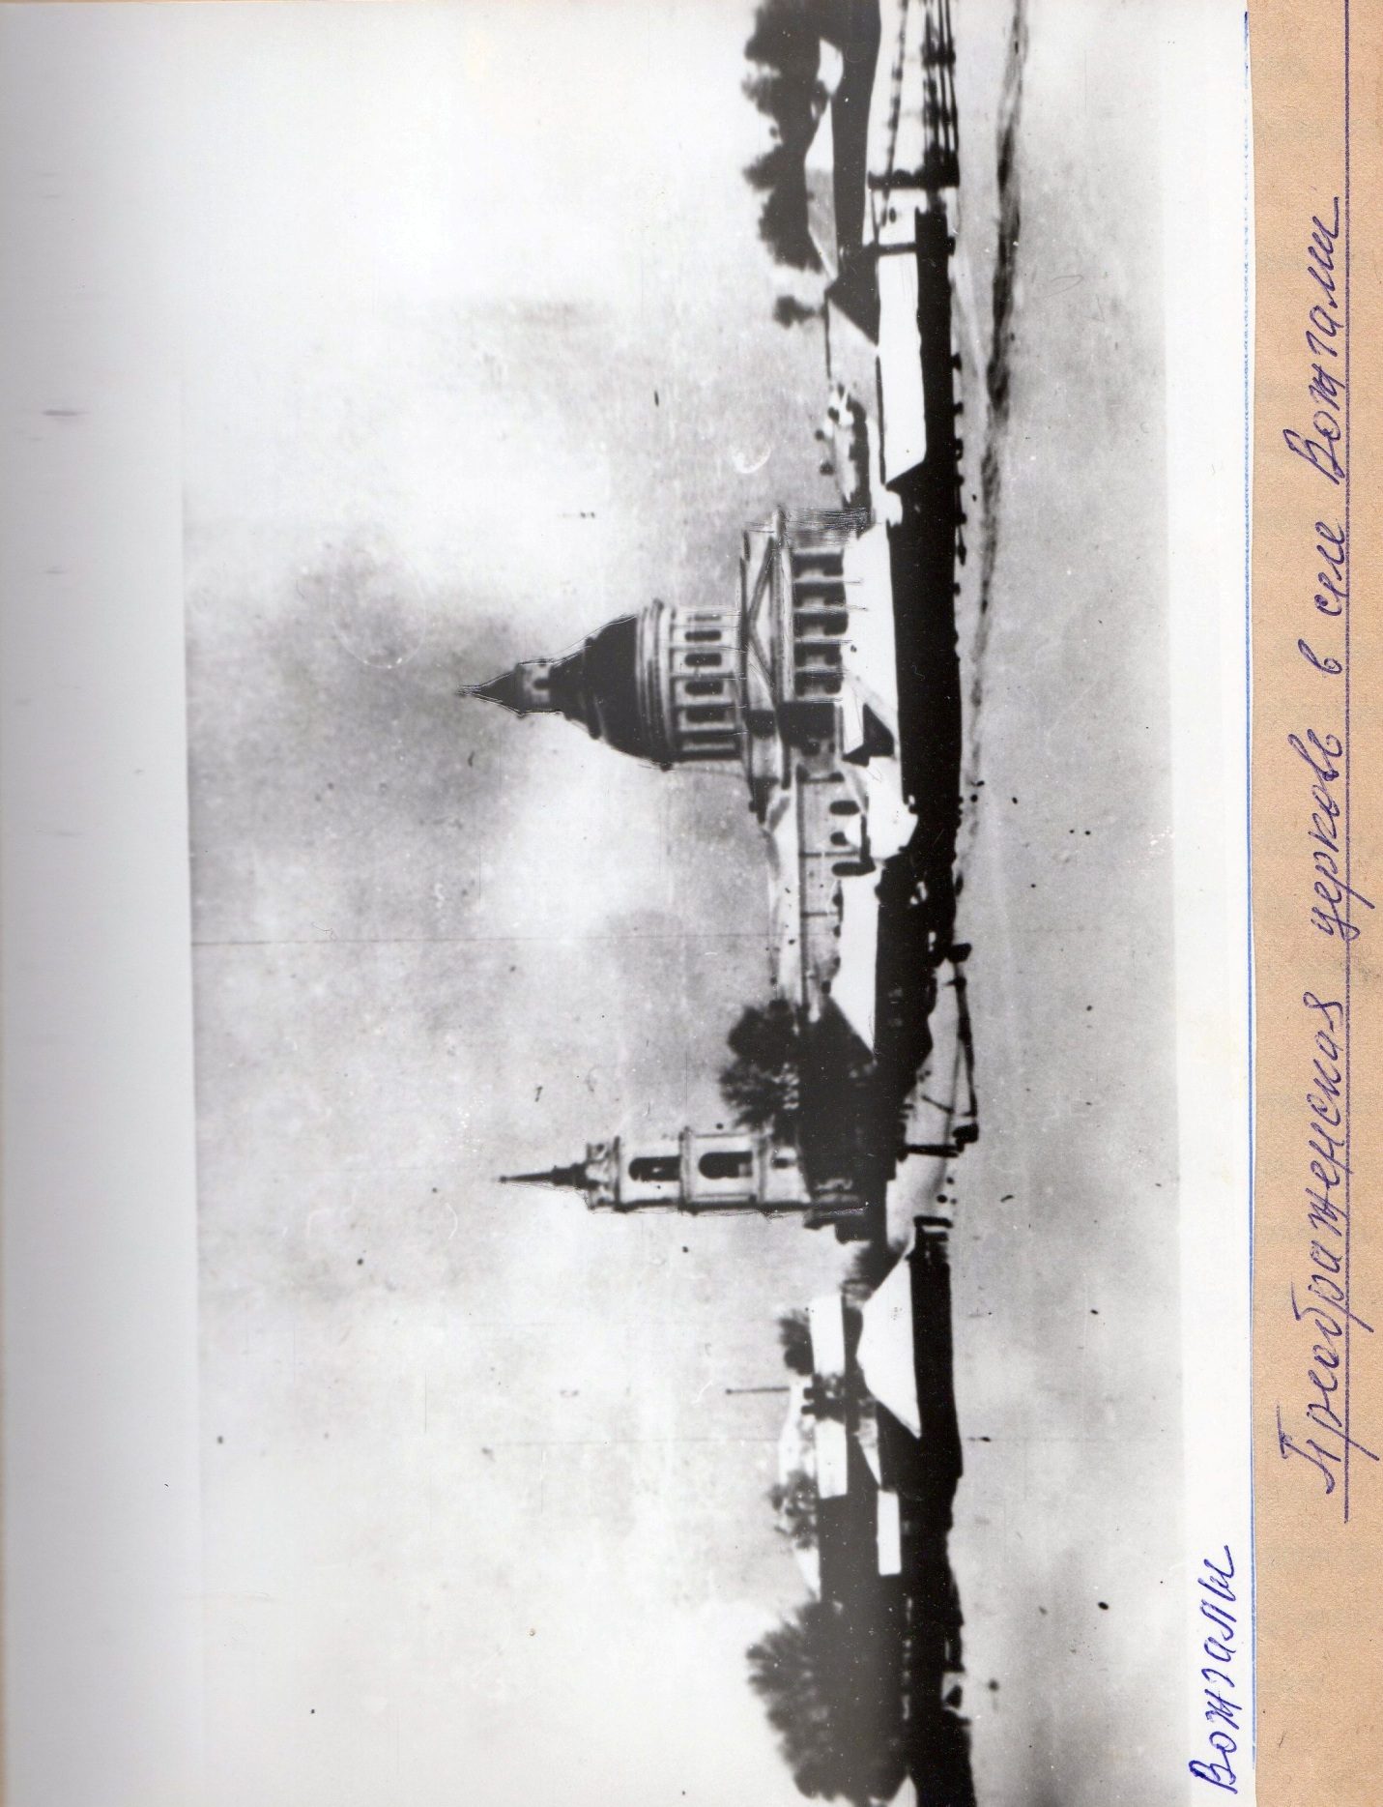

Село Вожгалы
Село Вожгалы основано 19 марта 1670 года по благословению Московского патриаршего приказа, близ починка Андрюшки Суслопарова подле речку Лебедку.
В 1672 году в селе срублена деревянная церковь и освящена во имя святых апостолов Петра и Павла.
По переписи 1678 года в починке Суслопаровском переписано 8 дворов, в которых проживает 44 человек мужского пола, а на погосте Петропавловском 5 церковных дворов и в них 20 душ мужского пола, да 10 дворов бобылей (ремесленников) муж. полу – 66 душ.
В 1727 году часть починка Андрюшки Суслопарова названа деревней Вожгальской, в которой 54 души мужского полу обложены оброком по 56 копеек с души.
Село переписано, как «погост Вожгальской подле речку Лебедку построен вновь, а на том погосте церковь во имя Петра и Павла Кырмыжской архиерейской вотчины», следовательно село принадлежало дому вятского архиерея.
В эти годы в Вожгалах было построено большое архиерейское подворье двухэтажный дом, два дома для сопровождающих лиц, дом для кучеров, конюшня с сеновалом, каретник, ледники, погреба, амбары. Вятские архиереи любили ездить в Вожгалы и останавливались на своем подворье.
Основателями села были служители Корчемкины, один из которых Григорий Кононов сын Корчемкин 30 июня 1730 года был назначен благочинным священником и благочиние из села Ошлани было переведено в Вожгалы с подчинением благочинному сел - Кырмыжа, Курчума, Кумен, Ошети, Рябиново, Верхосунья, Ошлани, Березника, Каринки, Ржаного Полома.
В 1728 году в селе было закончено строительство каменного двухэтажного храма – холодный Покровский, а теплый Петропавловский и церковь стала называться Покровской, это был второй после Кстинино, каменный храм на селе.
15 декабря 1735 года в Вожгалах поп Григорий Корчемкин получил указ вятского епископа Лаврентия Горки о пении во всех церквах только на гласы.
В 1745 году в приходе села Вожгал было 445 дворов. 23 мая 1758 года церковный староста Алексей Лагунов сообщает о разбитии колокола весом 125 пудов и отправке его на переплавку. 13 августа 1761 года староста Влас Прозоров пишет об устройстве в придельной Петропавловской церкви нового иконостаса, новой тесовой кровли, а так же об устройстве на церкви новой курмы.
9 августа 1769 года начали закладывать новую каменную колокольню, кладку колокольни закончили в 1771 году, в августе 1772 года колокольня была покрыта железом.
15 марта 1775 года была начата перестройка рундуков Петропавловского придела и строительство новой церковной ограды.
В 1798 году испрошено разрешение на перестройку и расширение теплого Петропавловского придела. Строительство новой теплой каменной церкви длилось долго и только 15 марта 1814 года были освящены два ее престола – Петропавловский и Василия Великого.
В 1802 году в селе Вожгалы значится каменная Покровская церковь, а в приходе 1100 дворов.
В марте 1821 года с мастером Федором Тюриным заключен договор на складку каменной ограды вокруг церкви с железной решеткой.
В 1826 году в приходе села Вожгал было 1212 дворов, в которых проживало 4022 мужчины и 4855 женщин всех возрастов.
Холодный Покровский храм становится тесным, поэтому 19 апреля 1833 года епископом Иоанникием каменных дел мастеру Нижегородской губернии Балахнинского уезда крепосному крестьянину Федору Гавриловичу Тюрину дан план на строительство нового огромного холодного Покровского храма. Кладка закончена 24 июля 1833 года, а 4 октября того же года мастер Тюрин сдал свою работу губернскому архитектору Тимофееву и вожгалькому протоиерею Андрею Шерстенникову. На храме начались штукатурные и отделочные работы.
28 сентября 1841 года огромный холодный храм, с двумя шестиколонными порталами, с огромным куполом парящим в небе на круглом барабане предстал перед вожгальскими прихожанами.
В этот день был освящен главный средний престол во имя Преображения Господня и церковь стала называться Преображенской.
Северный престол во имя Покрова Пресвятой Богородицы был освящен 17 июня 1844 года, а южный в честь святых апостолов Петра и Павла на другой день 18 июня 1844 года.
В теплой церкви Петропавловский престол был переосвящен во имя святых мучеников Гурия, Самона и Авива.
В 1914 году был позолочен иконостас в теплом храме.
В 1914 году в приходе было 1449 дворов, в которых жило 4438 мужчин и 4916 женщин. В 1859 г теплая церковь была расширена.
В этом виде церковь простояла до своего закрытия. Сейчас у Преображенской церкви снесена колокольня, разобран купол холодного храма, уничтожена церковная ограда и все надгробные памятники.
До сих пор все помнят знаменитые Вожгальские ярмарки.
Конная мясопусная с кануна заговения с продажей лошадей длилась два дня, Вожгальская с 27 мая – 2 дня, Петровская с 28 июня – 2 дня, Престольная Покровская с продажей лошадей с 29 сентября – 3 дня, Гурьевская – 14 ноября, Васильевская с продажей лошадей – 2 дня с 31 декабря. Ярмарки давали хороший доход местной казне, а обилие товаров на этих ярмарках и народное веселье старики помнят до сих пор.
В приходе было 5 школ и 4 училища.
В починке Суслопаровском и в деревне Лыстанской стояли деревянные часовни с иконами древнего письма. Церковным старостой был крестьянин Федор Капитонович Попов, а попечителем Василий Михайлович Буторин.
В 1857 году на кладбище была построена каменная двухэтажная Воскресенская церковь, сейчас разгромлена. Старостой в ней был Николай Анисимович Бердников.
Сейчас в Вожгалах три хозяйства и объединенный сельский совет, им под силу в течении двух-трех лет восстановить древний Преображенский храм, просто руководителям хозяйств Корякину и Кондратьеву надо возглавить работы по восстановлению храма и храм восстанет из руин.
День рождения села 19 марта нужно сделать ежегодным, Вожгальским праздником! Пусть приедут все вожгальцы! 19 марта 1992 года Вожгалам исполнится 322 года.
О. Виноградов
Краевед

1914 Вожгалы 237-70-384
Каменная Преображенская церковь, холодная построена в 1840 года, а теплая перестроена в 1839 году. 5 престолов – в холодной средний Преображения Господня, правый Петра и Павла, левый Покрова Божией Матери. В теплой правый исповедников Христа – Гурия, Самона и Авива, левый Василия Великого. 3 св – диакон – 3 псал – 2 просворницы. Доход 5169 – 41 руб. Руга – 1200 пудов хлеба и капитал в банке 2190 руб. + 4745 руб. Земли 40 дес. пахотной 30 дес. Четыре дома приобретены в 1856 – 1910 – 1911 годы. Каменный дом ЦПШ, каменный дом арендуемый Высшим Начальным Училищем, корпус каменных лавок, деревянная лавка, деревянный на каменном фундаменте амбар, таковой же амбар и при нем изба, отдаваемые в аренду, при домах для причта деревянные службы – погреба, амбары и каретники, два деревянные лабаза для хранения церковных дров и леса. Метрики с 1778 г. Исповед. – 1775 г. ЦПШ на 60 мальчиков учреждена в 1893 г., одноклассное училище МНОбраз. 1876г., Земская женская школа в 1872г., смешанное земское училище 1899г., вторе земское смешанное училище в 1909г., третье земское смешанное училище в 1914г., первая школа грамоты 1893г., вторая школа грамоты в 1896г и третья школа грамоты в 1896г. Архиерей был в 1913 г. Протоиерей Александр Иоаннов Овчинников 67 лет, диакон – свящ – Михаил Алексеев Ложкин – 33 лет, псал. Владимир Николаев Мышкин – 49, св. Гавриил Тимофеев Решетов – 66 лет, псал. Павел Александров Одинцов – 41 год, св. Николай Алексеев Князев – 42 лет, псал. – Диаков Михаил Максимилианов Басманов – 35 лет.
В селе 11 домов духовных – 15-20, крест. – 8-27-21, при селе в деревне Церковной – 7-24-27, починок Кабановской – Казенная при селе 14-38-49. Всего в приходе 1449-4438-4916. Часовня в поч. Сулопаровском деревянная в 1875, размером 4X3 саж., иконы – Нерукотворного Спаса, Афонской Божией Матери, Вмч. Георгия Победоносца, праздники 23 апреля Георгия Победоносца и 16 августа – Нерукотворному Образу Христа Спасителя.
Часовня при деревне Лыстанской в 1889 году, размером 4X3 саж. прочна. Иконы – Преображения Господня, Успения Божией Матери, Святителя Николая, Святого Блаженного Прокопия Устюжского, праздники – 9 мая Святителю Николаю, 8 июля Блаженному Прокопию, 6 августа Преображению Господню.
Староста крест. Федор Капитонов Попов. Попечительство с 1886 г. пред. Василий Михайлов Буторин.
В 1914 году позолочен иконостас в теплом храме. В библиотеке 1530 томов.
Виноградов О.Н.

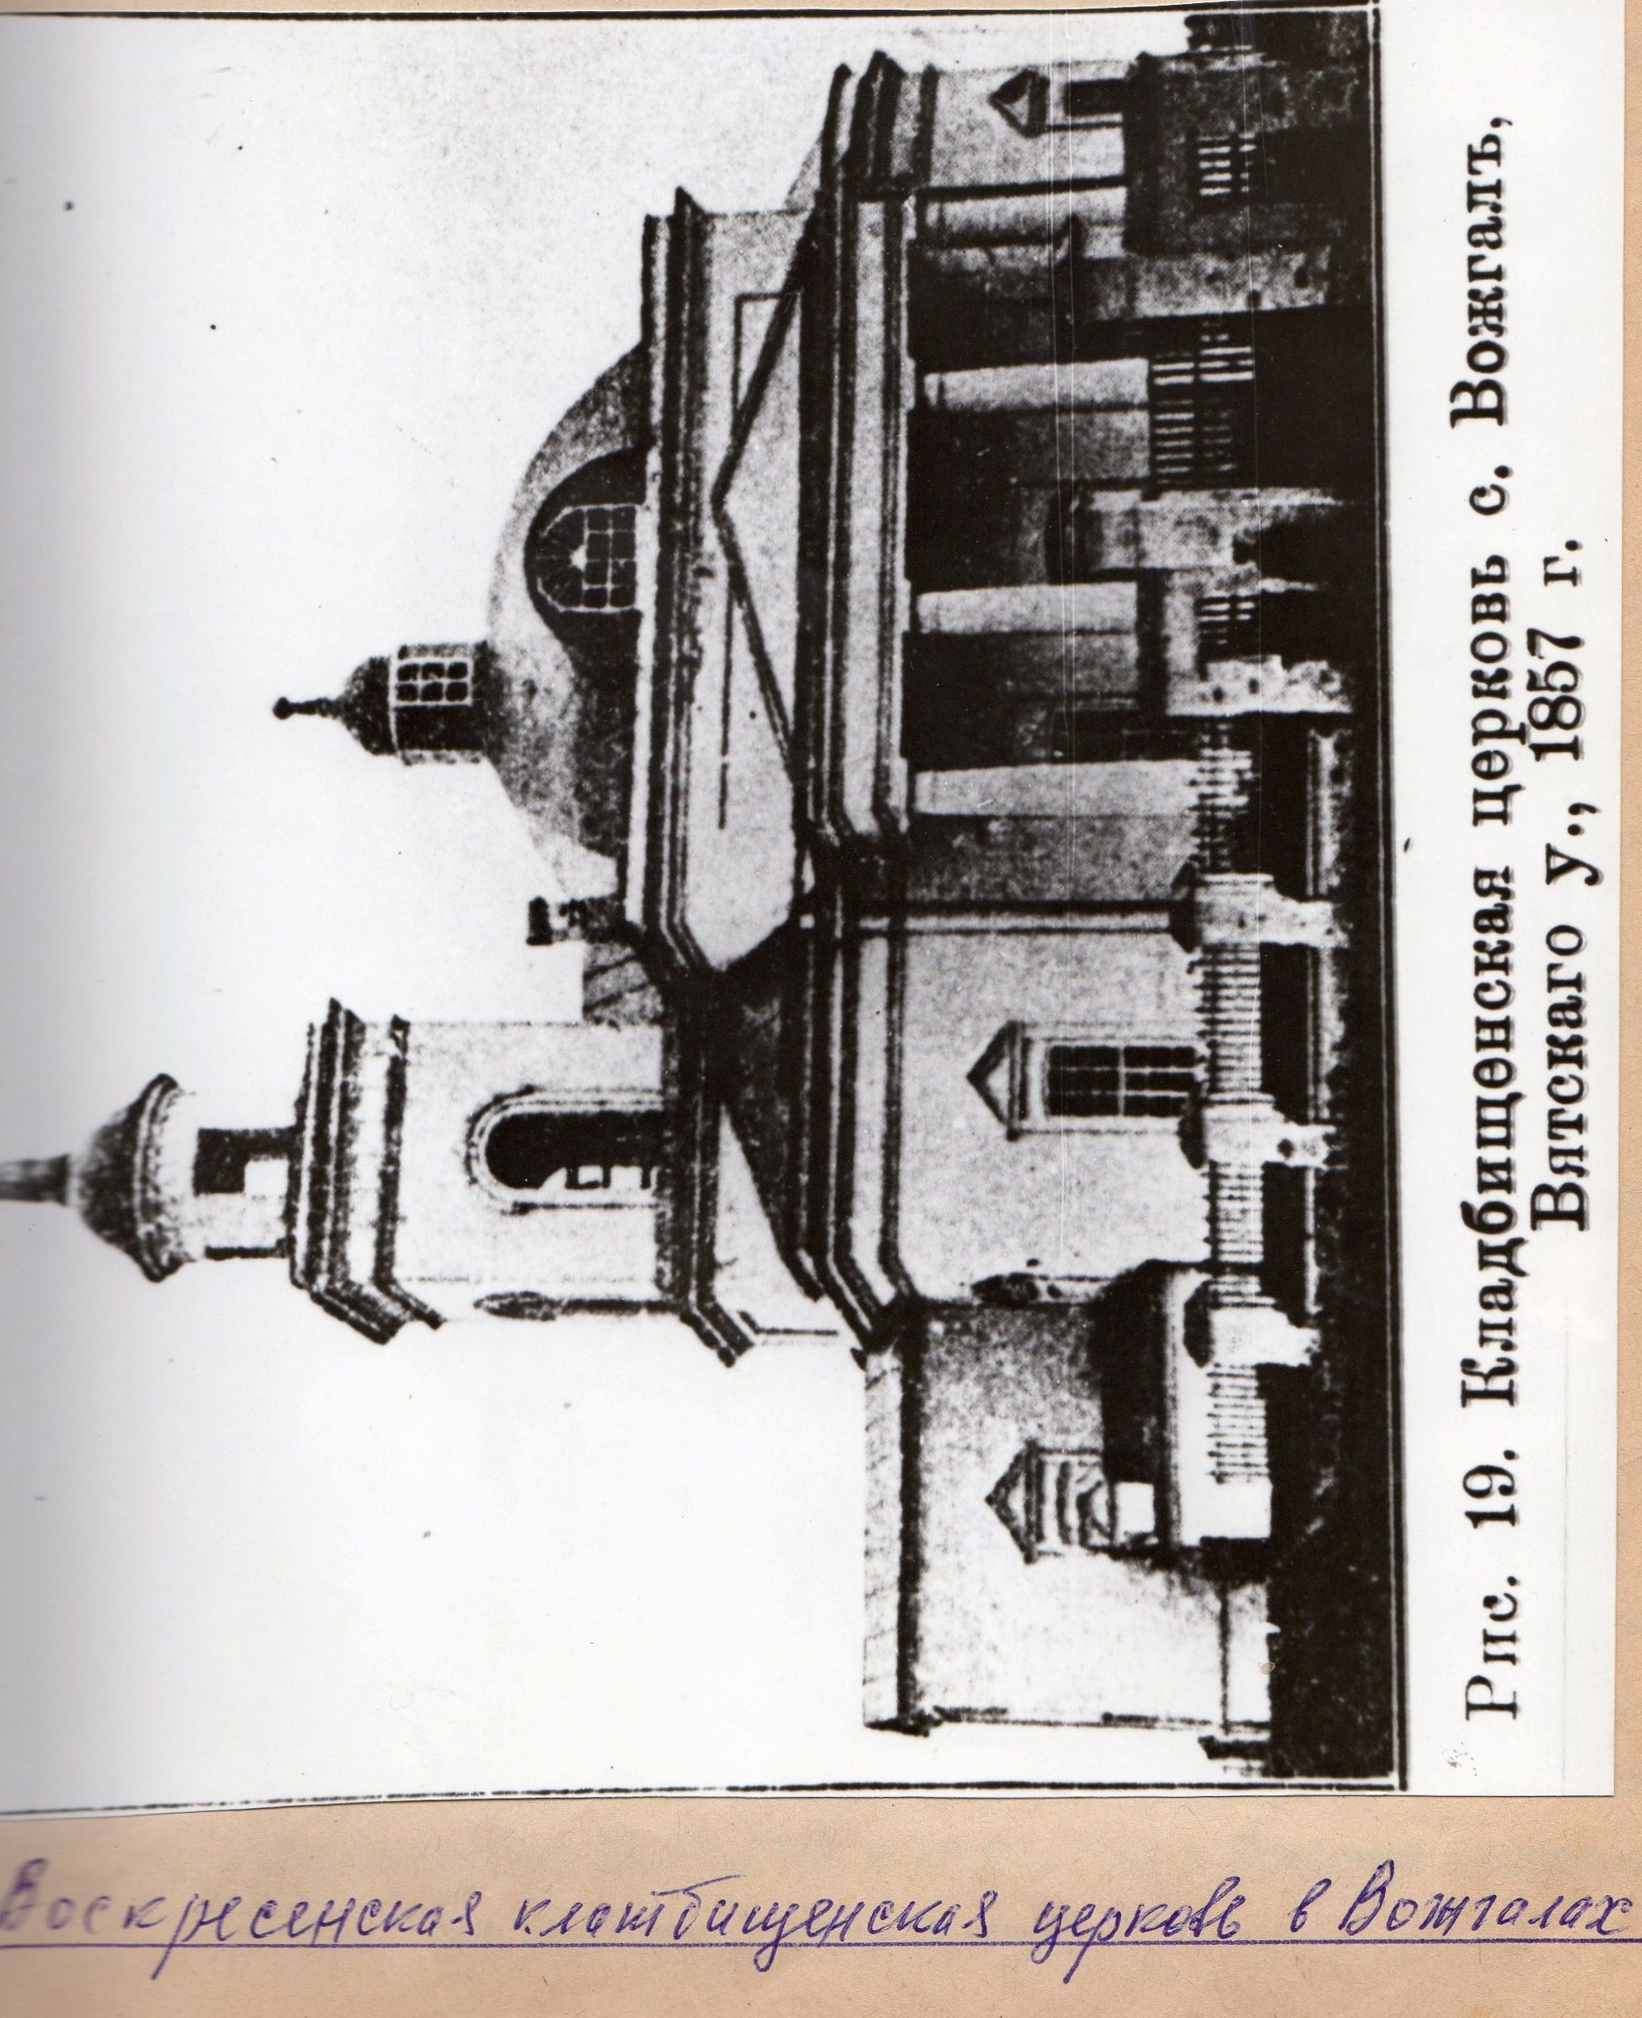

1914 Вожгалы
Кладбищенская каменная кладбищенская церковь построена в 1857 году. Два престола – в верхнем этаже во имя Воскресения Христова, а в нижнем во имя святителя Константина Святителя Киевского. Земли под кладбище 4 десятины. Староста Николай Анисимов Бердников. Архиерей был в 1913г.
Село Вожгалы
1672 – построена деревянная церковь Петропавловская
1814 – об освящении в селе теплого храма 237-117-197
1802 – церковь Покрова Богородицы каменная – 1100 дворов
1745 – 445 дворов – Петропавловская
1797 – по прощению села Вожгальского Покровской церкви о даче храмозданной грамоты на построенную вновь теплой каменной церкви и шнуроз. книги 237-100-565
1775 – бывший дьячек Козьма Александров Корчемкин – 28 лет служил до 1769 года, жена Феврония, сын Мирон взят в военную службу 237-82-406 стр 180
1718 – архимандрит Александр Алексей Максимова Корчемкин 23-х лет поступил в 1718 году на место умершего отца своего иереем в Полынку, в 1719 г овдовел и 10 лет служил в Полынке вдовый, а в 1728 г постригся в монахи, в январе 1729г во иеромонаха в Крестовую церковь, в архимандрита Богословского Подгороднего монастыря 21. 12. 1732 и 12.03.1733 в Трифонов монастырь. Казнен. Сын основателя села Вожгал.
1826 – деревянная церковь построена в 1672 г., каменная в 1728г. и описаны все переделки в церкви. Дворов 1212 м – 4022 ж – 4856 237-70-1943
1724 – починок Андрюшки Суслопарова в 1678 году 8 дворов мужского полу 44 души, а в ныне по генеральной переписи населена деревня Вожгальская муж. полу 54 души оброку по 56 коп. ТВУАК 1916 – I стр 26. Значит был починок – стала деревня Вожгальская.
1727 – погост Вожгальской подле речку Лебедку построен вновь, а на том погосте церковь во имя Петра и Павла, в нем по переписным 1678 года написано церковничных 5 дворов муж. полу душ 20 чел., а в ныне в подушной оклад 11 душ. Да по новому же в подушной оклад положено 66 душ. Того погосту с церковников и с бобылей напредь сего в дом архиерейской оброку не сбиралось и нынче не сбирается и далее идет списание погоста. ТВУАК 1916 - I стр. 27.
1678 – погост Вожгальской, церковь Петра и Павла, переписано 5 церковных дворов и в них муж. полу 20 душ. ТВУАК 1916 – I стр. 27.
1678 – в Хлыновском уезде домовая архиерейская вотчина Кырмыжская, а в ней погост Петропавловской по переписанным 7186 (1678) году ТВУАК 1916 - I стр 19.
1769 – начали закладывать колокольницу 9 августа 1769г., а в 1771 году каменная колокольница совершилась, а в августе 1772 г и покрыта. ТВУАК 1916 - I стр 83.
1782 – 2 сентября выпал первый снег при сильной буре, коя и продолжалась со снегом всю неделю ТВУАК 1916 – I стр 89.
1784 – 20 июня в вечеру была с западу преужасная буря с молнией от которой сбило многих хором верхи, а у попа Пинегина Г.И. с большой горницы крышу сорвала и все деревья сломала ТВУАК 1916 – I стр 89.
1758 – по доношению от 23 мая старосты церковного Алексея Лагунова о разбатии неведомо кем церковного во 125 пуд колокола. 171-353 №87 стр 56.
1758 – по доношению от 23 мая священ. Иоанна Григорьева о битии его городничим Феодотом Рудиным и о своде его в Хлыновскую полицию 170-1-353 №88 стр 56
1796 – дело по доношению села Вожгальского Покровской церкви попа Тимофея Желтухина о позволении после водоосвящении холодной церкви и алтаря священнослужение исправлять 237-99-425
1787 – о даче указа на церковное строение – какое 237-90-358
1789 – о даче указа на церковное строение 237-92-79
1730 – июня 30 дня поп Григорий Корчемкин ТВУАК 1909 – 2 стр 59
1730 – 30 июня благочиние из Ошлани переведено в Вожгалы села Кырмыж, Курчум, Кумены, Ошеть, Рябиново, Верхосунье, Ошлань, Березник, Каринка, Ржаной Полом.
1735 – 15 декабря указ Лаврентия Горки Вожгальской Петропавловской церкви попу Григорию Корчемкину о пении в церквах на гласы ТВУАК 1910 – I стр. 52
1761 – 13 августа Петропавловской церкви староста Власа Прозорова о построении иконостаса и перекрытии на приделе крыши 170-1-353 стр. 100
1763 – по доношению священника Григория Блинова о перестройки на церкви курмы и крышки и о построении в алтаре сени
1763 – по доношению иерея Григория об освящении придельной Петропавловской церкви 170-1-353-128
1739 – 9 октября о починке и строении вновь Кырмыжской вотчины в селе Вожгальском на приезд Его Преосвященства двора и о вывозе на то лесу
ТВУАК 1915 стр. 114
1775 – 15 марта Петропавловской церкви просят построить вместо ветхих рундука и ограды вновь каменные рундук и ограду. Ограда была деревянная. 237-82-551
1820 – о перенесении в селе Вожгальском волостного правления в другое место 237-123-432
1821 – о преставлении договора заключенного с мастером Федором Тюриным на складку каменной ограды вокруг церкви. 237-124-664
1881 – предположено красит крыши на церквах, колокольни, церковных домах и лавках, а так же ревтить церковь, колокольню и церковные дома
ВГВ – 15
1670 – 19 марта 1670 года дано благословение Московского Патриаршего приказа на построении деревянной церкви св. Петра и Павла.
1814 – об освящении в селе теплого храма 237-117-197
1604 - в Вогалы привезен заграничный немецкий колокол.
1802 – церковь Покрова Богородицы каменная 1100 дворов
1826 – в селе Вожгалы деревянная церковь построена в 1672 году каменная в 1728 году и описаны переделки. Дворов 1212 м – 4022 ж – 4855 чел. 237-70-1943
1760 – Вожгальские ярмарки
- Мясопусная канун заговенья с продажей лошадей – 2 дня
- Мясопусная с кануна 9 воскресения по Пасхе 25 мая – 2 дня
- Петровская с 28 июня 2 дня
- Покровская с 29 сентября – 3 дня с продажей лошадей
- Гурьевская с 14 ноября – 1 день
- Васильевская с 31 декабря 2 дня с продажей лошадей
1787 – дело по доношению служителей села Вожгальского о даче указа на церковное строение 237-90-358
1789 – дело села Вожгальского служителей о даче им указа на церковное строение 237-92-79
1730 – домовой его архиерейской Кырмыжской вотчины Вожгальского села Петропавловской церкви священнику Григорию Корчемкину июня 30 дня послан указ ТВУАК 1909 – 2 стр. 59
1735 – указ Лаврентия Горки от 15 декабря 1735 года в Вожгальской Петропавловской церкви попу Григорию Корчемкину о пении в церкви на гласы ТВУАК 1910 - I стр. 52

1833 Вожгалы 619-2-425 а
28 сентября 1838 года архиерей Неофит просит освидетельствовать за №4900 села Вожгальского вновь построенную холодную Покровскую церковь. План на эту церковь дан 29 апреля 1833 года епископом Иоанникием каменных дел мастеру Нижегородской губернии Балахнинского уезда крепостному крестьянину Федору Гаврилову Тюрину по устройству холодного храма. Церковь закончена 24 июля 1838 года. Принимает Вожгальский благочинный протоиерей Андрей Шерстенников. Церковь освидетельствовал сам архитектор Губернии Тимофеев. 4 октября 1838 года ему на проезд до Вожгал и обратно дано 5 рублей серебром, а по курсу 18 рублей ассигнациями. Письмо о проезде архитектора Шерстенников писал 24 октября 1838 года.
1749 – Вожгальского прихода Филипповы слободки а Вятской провинциальной канцелярии секретарь Аверкий Перминов купленный крепостной крестьянин вдовец Матвей Васильев сын Сковородников 16 января 1749 года сочетался третьим браком того же приходу и слободки деревни Ворожцовской крестьянина Аггея Сунцова с дочерью его девкой Татьяною первым браком 237-75-3 стр.182
1749 – Вожгальского приходу деревни Кокаревской крестьянин вдовец Естефий Власов сын Хлебников вторым браком сочетался с Успенского Трифоного монастыря вотчины села Курчумского Екатерининского приходу деревни Мостовая крестьянину Ивана Татарникова с дочерью девкой Наталией вторым браком 237-75-3 стр.185
1749 – Вожгалького приходу Успенского Трифогого монастыря Куменской вотчины деревни Лашуковской крестьянин вдовец Алексей Авдеев Лашуков сочетался браком того же монастыря Курчумской вотчины Курчумского Екатерининского прихода деревни Шестаковской крестьянина Данила Русских с дочерью его вдовой Дарией оба вторым браком. 237-70-3 стр.182

420067 Казань Воровского 13-76 53-70-98 Гольцман Сергей Владимирович.

1749 Вожгалы – Шаляпины
2 апреля 1749 года деревни Беляевской Агрипина Никифорова дочь Григорьевская жена Шаляпиных умерла в возрасте 75 лет.
- 18 ноября 1749 года деревни Шаляпинской крестьянина Ивана Урванцева дочь Евдокия умерла в возрасте 2-х лет.
- в апреле 1749 года деревни Ключевской у крестьянина Кирила Шаляпина родилась дочь Неонила. 237-75-3 стр.187

1749 Вожгалы
тоя же Вожгальской церкви поп Григорий Кононов сын Корчемкин умер 22 декабря 1749 года в возрасте 63 лет. 237-75-3 стр.187
1846 – 26 февраля грамота Преосвященного Неофита на построении на кладбище села Вожгал Вятского уезда каменной церкви во имя Воскресения Господня 26 февраля 1846 года по прошению протоиерея Вятской округи села Вожгальского Андрея Шерстенникова и выборного от прихожан того села крестьянина Стефана Колосова построить в оном селе Кладбищенскую каменную церковь во имя Воскресения Христова на удобнейшем и пристойнейшем месте. Грамота №1052 от 26.02.1846 года.
Шаляпины:
поч. Лагуновский – Сырцовы Вожгальской волости – дед Яков Родионович, прадед Родион Романович – которому по ревизской сказке 1816 года было 40 лет – 1774 года
- мать Евдокия Михайловна Прозорова 1845-1891г отец Михаил Карпович и прадед Карп Карпович Прозоров – свадьба отца и матери 27.01.1863 в Преображенской церкви села Вожгалы ей 17 ему 24.
- займище Шаляпинское – 1690г.
- ревизия 1764 года – список всех жителей прихода.
– Иван Яковлевич родился 18 мая 1838 года – отец Шаляпина – прадед Родион Романович Шаляпин род. 1774
- исповед. 1800 – жена Устиния Ивановна, сын Яков.
- Яков Родионов Шаляпин и жена Параскева Яковлева род. сын. Иван 18.05.1838г.
- Прозоровы поселились в Дудинской в 1810г. Карп Карпович Прозоров 1772 – 1833 прадед Шаляпина по матери.

1727 Вожгалы 170-1-133а-863
- села Вожгальского церкви святой апостолов Петра и Павла церковных причетников у просфорника Никифора Сухих сын Матфей году умер в 1726 году.
- деревня Вожгальская – очень большая – увечные в 11 домах
- деревня Церковная у принадлежала церкви
- села Вожгальского церкви святых апостолов Петра и Павла церковных причетников сторож Петр Степанов Ергин – 53 года дряхл, сторож Еремей Никифор Копосов – 54 года дряхл и ногами скорбен.
- в селе Вожгальском вновь рожденные: Роман Никифоров Сухих – 2 г у него брат Дмирей 1 г и Мартын 1 г, Марко Кирилов Копысов – 1, Афанасей Емельянов Копысов 1 год.

1775 Вожгалы 237-70-11

Петропавловская церковь дворов 723
- иерей Григорий Петров Блинов – дети его Евграф – 14, Андрей – 11 оба обучаются в школе, иерей Максим Ларионов Подосенов – 40, дети Яков – 12 обучается в школе, Иоаким – 2, иерей Зиновий Иоаннов Пономарев 37 лет, сын Мирон – 3, иерей Иоанн Борисов Пинегин – 29, сын его Иван – пол года. диакон Артемий Силин Широких – 36, диакон Иоанн Григорь Усельцев – 28 сын Иван – 1, дьячек Иосиф Савин Степанов – 40 женат на третьей. Карп – 6, Стефан – 4, дьячек Андрей Ефимов Караваев – 47, Афанасий – 14 обучается в школе Николай – 2 года, дьячек Матфей Аристархов Филимонов – 45 женат на второй, дети его – Василий 7, обучает часослов, Лев – 3, Семен – 1, дьячек Архип Михайлов Сыхчин – 22, пономарь Василий Иванов Сыкчин – 44, дети Кондрат – 8, обучает часослов, Трофим – 7, обучает псалтирь, пономарь Иван Матфеев Филимонов – 26, Иван – 4, Егор – 1, пономарь Илья Петров Свечников – 20, Максим – 4, пономарь Семен Блинов – 19, вдовый диакон Ларион Иоаннов Подосенов – 73 от священнослужения отставлен за прелюбодеяние. Праздной Савва Игнатьев Степанов – 80 вдов.

1906 ВОЖГАЛЫ Преображенская 237-70-373
Холодная построена в 1833, а теплая в 1859 году. В холодной три престола: средний во имя Преображения Господня, северный Покрова Божией Матери, южный – апостолов Петра и Павла.
В теплой церкви – северный Василия Великого, а на южной св. муч. Гурия, Самона и Авива.
В 1810 году дано 35 десятин земли – 33 пахотной и 2 сенокосной, но земля не нарезана. Два дома каменные, один полукаменный, полукаменный флигель, два деревянных амбара и 11 каменных лавок.
Метрики с 1778 года.
При селе 3-14-19 + 4-13-12 дер. Церковной – Слободка 7-22-25
поч. Кабановский – Казенная 11-31-37 1289-4184-4632
Починок Шаляпинский – Урванцы 6-23-32-2
Кладбищенская построена в 1857 году, в верхнем этаже Воскресения Христова, в нижнем святителя Константина митрополита Киевского.
Часовня при поч. Суслопаровском в 8 верстах 40-127-168, 3X4 саж. деревянная, иконы Христа Спасителя, Афонской Божией Матери, Георгия Победоносца. 28 апреля Георгию Победоносцу, 16 августа Христу Спасителю. Построена в 1875г. Часовня при дер. Лыстанской построена в 1889 году – Федотовы 18-59-57-8, размером 4X3, иконы Преображения Господня, Успения Божией Матери, св. Николая, Прокопия Устюж. 9 мая – Николаю, 9 июля Прокопию Устюж. 6 августа – Преображен. Госп. Староста Яков Сивков Ардашев и Макар Тихонов Бушков.
1891 ВОЖГАЛЫ 237-70-357
Холодная церковь построена в 1833 году, а теплая перестроена в 1859 году. Кладбищенская двухэтажная построена в 1857 году.

1885 ВОЖГАЛЫ Преображенская 237-70-352
Преображенская холодная построена в 1833 году, а теплая перестроена в 1859 году. В холодной три престола – гл. во имя Преображения Господня, в приделе на северной стороне Покрова Божией Матери и на южной во имя апостолов Петра и Павла. В теплой два престола – на северной стороне во имя святителя Василия Великого, а на южной во имя св. мучеников Гурия, Самона и Авива. 3 св. – диакон – 3 псалом. Инженер Менандер в июне 1865 года нарезал земли 99 десятин, но не отмежевал. Дома у служителей свои деревянные, кроме протоиерея Кирила Спасского и псаломщика Андрея Зонова. Два дома каменные, один полукаменный с надворными постройками, полукаменный флигель и изба, два деревянных амбара и 28 каменных лавок.
- часовня во имя Воздвижения Честного Креста Господня при мельнице Вятского девического монастыря, деревянная, построена в 1869 году по благословению преосвященного Аполлоса и 30 июня освящена им же. В ней иконы Спасителя, Афонской Божией Матери, Вознесения Господня, Преображения Господня, Воздвижения Креста Господня, Святителя Николая, Василия Великого и все они благообразны. Праздники – 30 июня Соборы святых Апостолов, Воздвижению Честного креста Господня – доходы поступают в пользу монастыря. Исповед. 1775 г. метрики 1778г. Часовня во имя вмч Георгия Победоносца при починке Суслопаровском, деревянная, построена в 1845 (1875) по указанию Консистории от 28 июня 1874, с рундуком 7X4 сажени. В ней иконы – Христа Спасителя, Афонской Божией Матери, Георгия Победоносца. Праздники 23 апреля и 16 августа.
Протоиерей Кирилл Тимофеев Спасский – 70 лет из Каменно-Подольска с 25.01.1842г на Вятке диакон Павел Алексеев Кибардин – 40, псал. Василий Александров Попов – 45, проф. Александра Федорова Калашникова – 54, свящ. Александр Иоаннов Овчинников – 37, псал-свящ. Иаков Прокопиев Иконников – 66, свящ. Гавриил Тимофеев Решетов – 54, псал. Андрей Иоаннов Зонов – 34. 1228-3727-4194 чел.

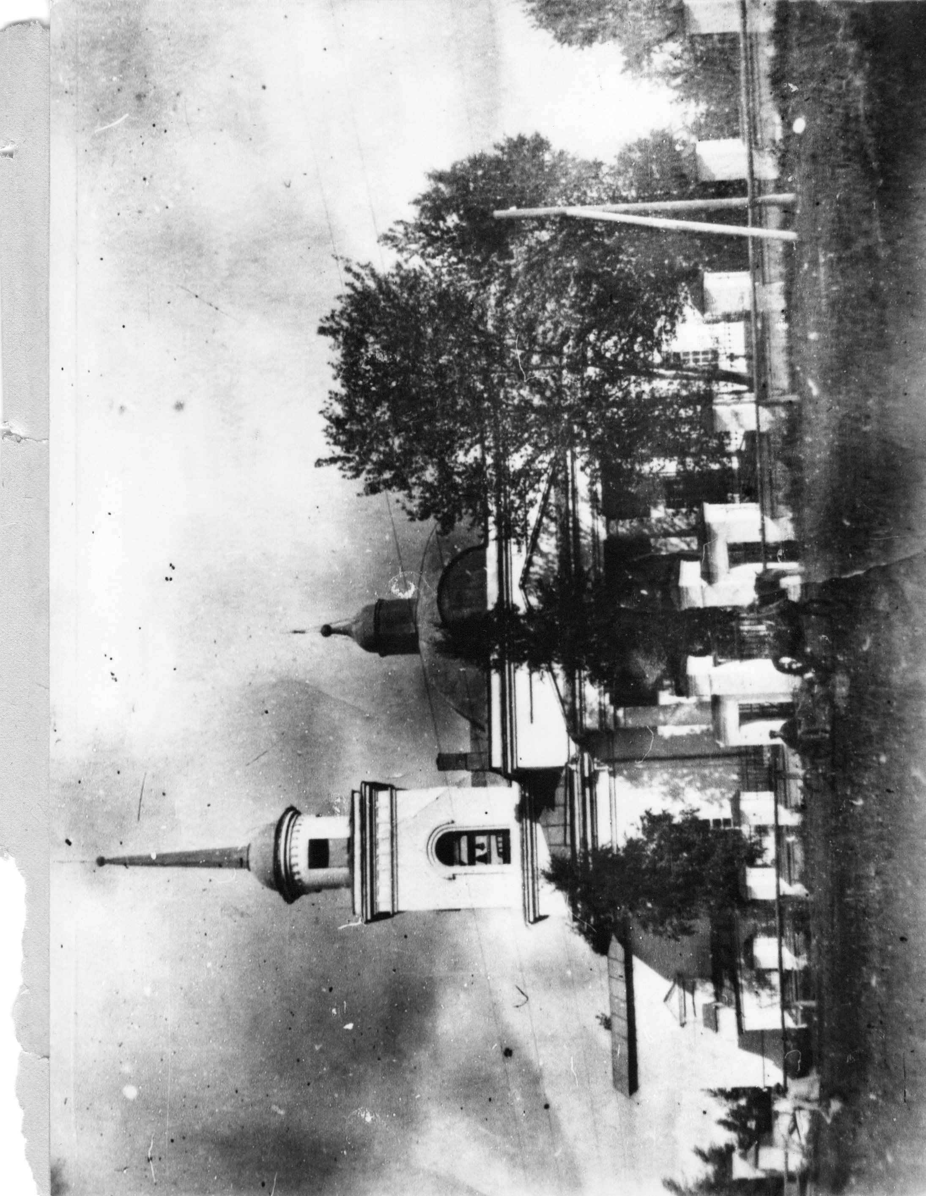
Воскресенская кладбищенская церковь в Вожгалах.

1891 Вожгалы 237-70-357
Холодная Преображенская церковь построена в 1833 году: теплая перестроена в 1859 году, колокольня каменная.
Часовня при мельнице Вятского девича монастыря построена в 1869 году 3X4 саж., ветха, Иконы – Спасителя, Афонской Божией Матери, Преображения Господня, Воздвижения Креста Господня, Николая Чудотворца, Василия Великого. 30 июня – Собору св. Апостолов ; 14 сентября Воздвижения Животвор. Креста Господня.
Часовня при починке Суслопаровском, построена в 1875г. 3X4 саж. прочно, иконы – Христа Спасителя, Афонской Божией Матери, вмч Георгия Победоносца. 23 апреля – Георгию Победоносца 16 августа – Христу Спасителю.
Часовня при дер. Лыстанской, постр. в 1889 г. 3X4 сажени, иконы – Преображения Господня, Успения Божией Матери, Чудот. Николая, Блаженного Прокопия Устюжского.
На клатбище каменна 2-хэтажная. Воскресенская церковь построена в 1857 году. Престол на верхнем этаже – Воскресения Господня, в нижнем блаженного Константина митрополита Киевского. Церковный староста Иван Иванов Колупаев.
Церков. Староста Преобр. церкви Флегонт Никандров Шуравин.
В селе 5-16-17 + 2-5-4.
В дер. Церковной – Слободка 6-15-24
в поч. Кабановском – Казенная 9-15-23
1354-4144-4682 чел.

1885 Вожгалы Клатбищенская 237-70-352
Воскресенская клатбищенская церковь построена в 1854 году, тщанием прихожан, зданием каменная, с таковою колокольней.
Престол один – Воскресения Христова. Отведено клатбище в 4 десятины. Богослужение в ней по надобности.

1778 Вожгалы Покровская церковь 237-73-33
Деревни Вожгальского прихода : Грудцынская, Ковыряловская, Халдинская, село Вожгалы, Якшинская, Толшанская, Загайновская, Мырмыжская, Клиновская, Сосновская, Щипачевская, Бельницкая, Сырцовская, Хохряковская, Юговская, Лагуновская, Поломская, Чекотинская, Максинская, Пургасовская, Коноплянская, Шабалинская, Верхо-Ключевская, Чесноковская, Чуфатская, Фроловская, Симахинская, Воробьевская, Шешуковская, Изнеговская, Кувалдинская, Вновь-Воросцовская, Суслопаровская, Кокорская, Мокрецовская, Бабановская, Федотовская, Тратухинская, Рябевская, Леденцовская, Урванцевская, Чернушинской, Куверская, Трутневская, Шалгинская, Орловская, Сесягинская, Бельтюговская, Лошкинская, Хомяковская, Ходышинская, Калининская, Мальцевская, Шелепятинская, Малая Тумановская, Ямновская, Вверх речки Карапульки Обуховская, Шастинская, Бучихинская, Ножихинская, Воробьевской, Содомская, Вверх речки Карапульки Заугорская, Онашинская Воросцовской, Крекнинской, Заостровской, Спиринской, Тимчинской, Верхо-Ключевской, Лашуковская, Гайновской, Паутовская, Нижне-Ивкинская, Ключевская, Сосновская, Большая Хохраковская, Четвериковская, Русская, Липовская, Чесноковская, Юнгоская, Бельнитская, Шалевская, Шешуковская, Копыловская, Забродовская, Долгушинская, Верховской, Мезринская, Кабановская, Нечаевская, Залупинская, Щаповская, Толшанская, Мошатинская, Шарыпинская, Ходышинская, Обуховская, У малого ключа, Пустынская, Малой Хохряковской, Белорусской, Чащинской, Ключевская, Осинская, Крекнинской, Нелюбинской, Мальцевской, Мезенцовской, Блохинской, Церковная, Вожгальская, Живодеровская, Черкасовская, Лыстанская, Пузыревская, Полевская, Шмоновская, Мошатинская, Юговская, Зуевская, Савинская, Малая Клиновка, Живодеровская, поч. Ухтымский.
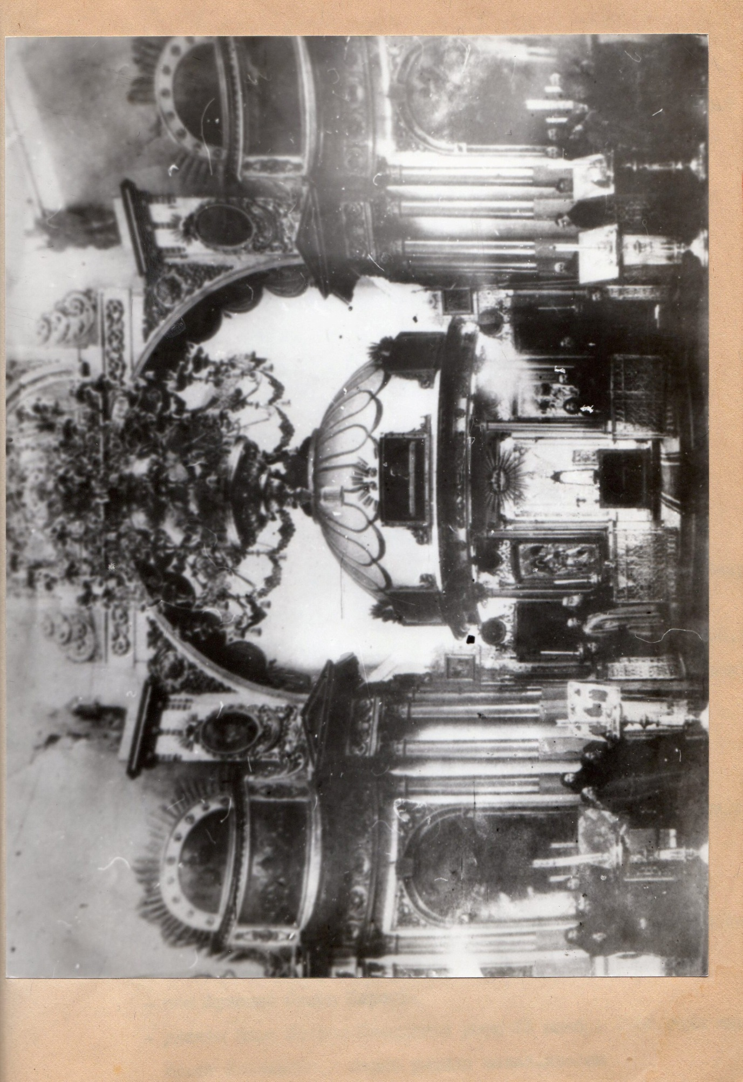

1756 Вожгалы Петропавловская 237-70-7
- поп Иоанн Корчемкин – 40
- диакон Алексей Осипов Росихин – 32
- дьячек Аристарх Макаров Филимонов – 65
- дьячек Косма Александров Корчемкин – 62
- дьячек Феонтист Григорьев Корчемкин – 32
- пономарь Андрей Ефимов Караваев – 30
- пономарь Матфей Аристархов Филимонов – 32 Иван – 5, Григорий – 3
- пономарь Михайло Васильев Росихин – 23

1782 Вожгалы 237-73-33
- 23 сентября 1782г. умер праздно живущий бывший диакон Иларион Иванов Подосенов – 70 лет
- 1789 – дьячек Трофим Савин Стефанов – 52 года умер 30.05.1789г
- 1790 – Стефан Васильев Сапожников – пономарь бывший певчий
- 1790 – диакон Иван Филимонов жена Анна Аверкиева

1778 Вожгалы Покровская церковь 237-73-33
- поп Григорий Блинов
- поп Иоанн Пенегин
- поп Зиновий Иванов Пономарев в 1784 году в возрасте 46 лет 15 октября утонул в Быстрице
- поп Артемий Силин Широких
- диакон Илья Петров Свешников умер 23 ноября 1784 года жена Васса Алексеева – блудн. родила незак. двойню
- диакон Иоанн Усольцев сын Григорьев
- дьячек Трофим Степанов
- дьячек Архип Сыхчин
- дьячек Андрей Караваев сын Ефимов
- пономарь Варлаам Сыхчин – Иванов сын умер 19.01.1790 года 59 лет
- пономарь Семен Григорьев жена Агафия Иванова – (?) Блинов 08.03.1785г – 29 лет
- пономарь Иван Матфеев Филимонов
- умерший священник Петр Свещников
- умершего попа Алексея Росихина жена Ксенья Лунина 66 лет умерла 19.05.1786г.
- св. Тимофей Адрианов Платунов с 1787 года
- умерший диакон Илья Свещников
- дьячек Афанасий Архипов Сыхчин
- умершего дьякона Космы Корчемкина жена Феврония Родионова умерла 10.01.1789г – 82 года.

1788 Вожгалы 237-73-33
- Рязанского наместничества и губернии гор. Георгиева господина генерала майора Михаила Ласунского у крепостного крестьянина Стефана Иванова Селоловца родилась дочь Анна 1 февраля 1788г. Восприемница гор. Казани мещанина Ивана Федорова Езерского жена Иустина Савина дочь.
- гор. Вятки мещанина Якова Евтропиева Калинина жена Марина Димитриева
- гор. Вятки мещанина живущего в деревне Калининской Якова Евстратиева Калинина род. сын Иосиф 08.11.1788г.
- гор. Вятки мещанин жительствующий в дер. Калининской Евтропий Семенов Калинин – 66 лет помер 31.12.1788г.
- гор. Вятки Предтеченского приходу мещанин Терентий Андреев Прозоров 22 июня 1789г воспринимал у солдатки Ксении Филиповы Михайловской жены Прозоровых незаконнорожденного сына Петра.
1789 – Кырмыжской вотчины деревни Леденцовской Севостиан Кондратов Юрлов женился гор. Вятки Стефановского приходу Заоградной слободки жителя Потапа Иванова Куклина с дочерью Анною – 45.
1789-58 – дому его Преосвященства певчей Стефан Васильев Сапожников женился Вожгальской Покровской церкви иерея Григория Блинова на дочери Татьяне – стал пономарем в Вожгалах.
1789-60 дер. Воробьевской Гаврил Яковлев Пономарев женился Сырьянского тяглового стана Николаевского прихода дер. Глазыринской на Ксенье Сафроновой Глазыриной.
1790 – Вятского Верхнего Земского суда Заседателя Капитана Лейтенанта Ивана Воронина дворового его человека Мирона Лукьяна жена Васса Никифорова 10.01.90 была восприемницей дер. Сосновской Василия Иванова Мартынова у дочери Марины.
- 1802 год – Тобольского гарнизонного полка второго батальона первой роты рядового солдата Алексея Никифорова Шуравина родился сын Прокопий 9 октября №206.
- 1796 села Вожгал дьячек Андрей Трофимов Стефанов венчал 22.02.96. села Березник священ. Георгия Васильева Попова с дочерью Софиею.
- умершего попа Алексея Лобовикова жена Федосия Артельева
- 31.07.1799 – вдова Ирина Григорьева – 58 лет, жена умершего попа Максима Подосенова
- 8 ноября 1800г города Фридрисгама солдата Федоса Ефимова Мальцева сын Гурий род.
- 5 мая 1800г пономарь Иоанн Максимов Подосенов 27 лет умер от горячки
- 5 июля 1800г попа Артемия Силина Широких жена Акилина Васеньева – 61 год умерла
- 2 ноября 1801 – умершего священ. Петра Свешникова девка Параскева – 44г умерла
- 218 – диакон Василий Илларионов Суворов – 1802 год
- 55 – 1802 года – Вязовского прихода, а при селе Вожгальском состоящей Вятского девича монастыря мельнице живущей крестьянин отрок Иосиф Дементиев Витвинов венчан села Вожгал обывателя Демида Гасникова с приемной девкой Параскевою Ивановой.

1793 год Вожгалы 237-73-33 Покровская церковь
- диакон Иоанн Матфеев Филимонов – 43 умер 23.01.1793г.
- вдова Екатерина Силина – 70 лет умершего попа Петра Свешникова жена умерла 17.05.1793г
- священ. Тимофей Адрианов Платунов
- диакон Иоанн Усрльцев-Григорьев умер 24.11.1797г – 30 лет
- дьячек Афанасий Сыхчин Архипов
- дьячек Андрей Караваев Ефимов 1796г умер
- дьячек Андрей Степанов Трофимов
- пономарь Иоаким Подосенов Максимов
- пономарь Алексей Свешников Ильин
- пономарь Егор Филимонов Иванов
- священник Григорий Блинов
- свящ. Артиемия Широких
- диакон Стефан Васильев Сапожников
- Филинская мельница Никифор Иванов Шустов
- пономарь Егор Иванов Филимонов 5 ноября женился на дочери попа из Кырмыжа Петра Моисеева Юрягина – Анастасии
- 1795 дьячек Никифор Романов Лопатин
- 1798 – дьячек Андрей Ефимов Короваев умер 22.04.1798
- 1798 – дьячек Никифор Романов Лопатин

1799 Вожгалы 237-73(75)-33
Вятской епархии и округи Куменского благочиния села Вожгальского Покровской церкви. В оном Вожгальском селе церковь каменная во имя Покрова Пресвятой Богородицы, дворов 1088
- св. Григорий Петров Блинов – 65 лет произведен 30 января 1762г имеет двух зятевей: диакона Стефана Сапожникова и дьячка Афанасия Сыхчина. Жена Анна Савина – 66 лет.
- св. Артемий Силин Широких – 60 лет посвящен 06.08.1777 года жена Акилина Васильева – 60 лет, сродственников не имеет.
- св. Тимофей Адрианов Платунов – 43 года посвящен 21.02.1782 года в гор. Глазов к Вознесенской церкви, но от оной прошлого 1786г 23 ноября переведен в село Вожгальское по некоторым обстоятельствам указом , по которому и теперь действительно служащим находится, сродственников нет, жена Анисия Денисова – 44 года. Дети – Иван -23 года обучается в семинарии, зачислен по указу духовной консистории в Верхнеивкинское село к Богородской церкви на священ. место, Параскева 18, Марья 15, Пелагея 13, Евдокия 12, Анна 7.
- дьякон Стефан Васильев Сапожников – 29, посвящен 26.02.1793г., жена Татиана Григорьева – 31 год, Михаил 7, Татиана 10, Марья 8
- диакон Василиск Ларионов Суворов – 21 произведен 13.05.1798г имеет свояка пономаря Алексея Свечникова, жена Елизавета Иванова – 16 лет, теща ево вдова Агафия Сергеева жена умершего диакона Иоанна Усрлльцева 50 лет
- дьячек Афанасий Архипов Сыхчин – 24, произведен 04.02.1790г., жена Евдокия Григорьева – 27 лет, мать ево вдова дьячковская жена Марина Артемьева – 50 лет
- дьячек Андрей Трофимов Стефанов – 21 год, произведен 20.02.1793г жена София Егорова 22, Евдокия 1 год, брат ево Кодрат 13 лет обучается в Сем., мать из вдова дьячковская жена Меланья Ефимиева – 55 родства нет;
- дьячек Никифор Романов Лопатин 23, произведен 11.06.1796г., родства нет, жена Елена Андреева – 30;
- пономарь Егор Иванов Филимонов – 25, произведен 15.08.1792г. в Вятский Спасский собор, от коего по указу 10.03.1793г переведен в село Вожгальское где и теперь находится действительным, жена Настасия Петрова – 22, Яков 1, Наталья 2, мать ево вдова дьячковская жена Анна Аверкиева 51, родства нет;
- пономарь Иоаким Максимов Подосенов – 26 лет вдов, произведен 21.11.1791г сын Герасим 6, сестра ево девка Екатерина – 24;
- пономарь Алексей Ильин Свечников – 19 лет, произведен 04.03.1795г мати ево вдова диаконская жена Васса Алексеева – 46, тетка ево девка Параскева умершего попа Петра Свечникова дочь – 42 года;
- проссфорница вдова Агафия Иванова умершего пономаря Семена Блинова жена 46 лет, числится по указу 05.02.1792г

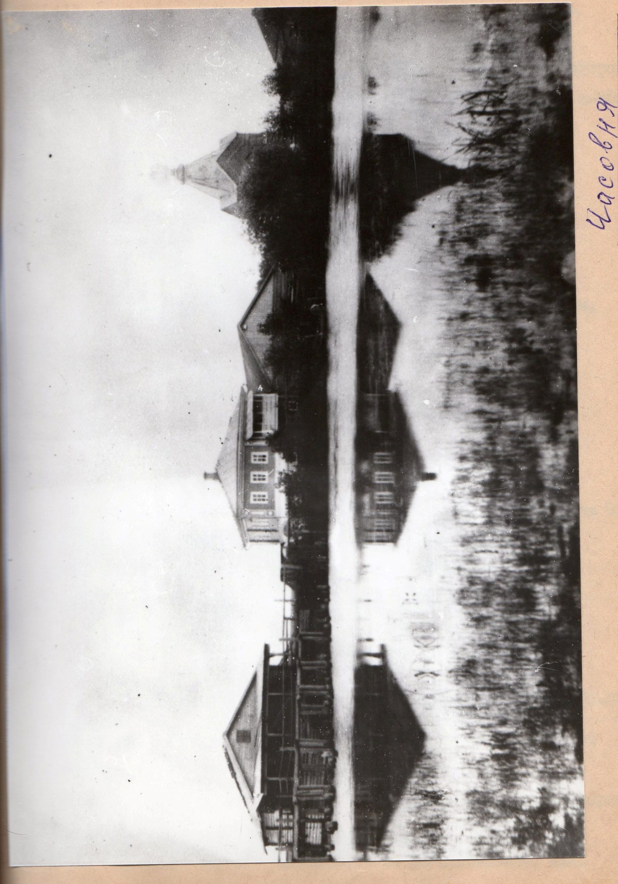

ВОЖГАЛЫ 237-70-27
В селе церковь каменная во имя Покрова Пресвятой Богородицы с приделом Святителю Василию Великому, дворов 1065 м – 3989 ж – 4665 чел. иерей Иоанн Тимофеев Платунов – 28 лет – Сем.
# Онисифор Иванов Даровских – 36 лет – Сем.
# Иоанн Петров Дернов – 29 сем.

1786 Вожгалы 237-70-18
Церковь каменная во имя Покрова Пресвятой Богородицы, дворов 771.
- поп Григорий Петров Блинов – 52, 30.01.1762
- поп Артемий Силан Широких – 47, 06.08.1777

1798 Вожгалы 237-70-19
Церковь каменная Покрова Пресвятой Богородицы, дворов 925
- поп Григорий Петров Блинов – 64 года с 30.01.1762
- поп Артемий Силан Широких – 59 лет с 06.08.1777
- поп Тимофей Андрианов Платунов – 42 года с 21.02.1781

1811 Вожгалы Покровская церковь 237-70-32
- иерей Иоанн Петров Дернов – 35 лет из богословия к Вятской Покровской, жена Елена Яковлева – 33 года
- иерей Иоанн Иоаннов Ивановский 28 из богословия, жена Екатерина Яковлева – 19 лет
- иерей Владимир Гаврилов Филимонов – 43 из богословия, жена Параскева Антонова – 43, 6 детей
- диакон Стефан Васильев Сапожников – 41 вдов
- диакон Василий Илларионов Суворов – 33 вдов
- дьячек Федор Михайлов Катаев – 28 дерзок
- # Иоанникий Романов Калачников – 34 года
- # Захария Иванов Шишкин – 44 года
- пономарь Феофан Андреев Свечников – 27 лет
- # Никифор Романов Лопатин – 33 года
- # Герасим Иоакимов Подосенов – 18 лет
- вдова умершего св. Григория Блинова жена Анна Савана – 78 лет
- вдова умершего св. Григория Филимонова жена Феодосия Андрианова – 47 лет
- вдова умершего дьячка Архипа Сыхчина жена Марина Артемиева – 69 лет
- вдова Консисторского сторожа Фоки Корчемкина жена Фекла Ярофлева – 44 года

1845 Вожгалы Преображенская церковь 237-70-448
Холодная 1833 года, а теплая 1798 года перестроены тщанием прихожан. В холодной три престола средний Преображения Господня, правый Покрова Божией Матери, левый апостолов Петра и Павла. В теплой два престола на правой Василия Великого и на левой Гурия, Самона и Авива. Каменная с каменной колокольней. Дома у служителей собственные на церковной земле. Здания принадлежащие к церкви: - два каменные дома и 28 каменных лавок. В первом доме на осми и четырех саженях в двух этажах могут быть помещены три семейства. Во втором каменном доме на лавках в полукружни на десяти и четырех саженях согласно желанию прихожан 1829 года по распоряжению духовного правительства помещано приходское крестьянское училище – отдано безмездно. Лавки, коих числом 28 отдаются в наем и получают с них доходов до 60 руб серебром в год.
Часовня при деревне Большевожгальской деревянная, но когда оная построена, никаких о том документов не имеется.
Шириною и длиною оная часовня осми аршин и высоты имеет с куполом и крестом деревянным четыре сажени с основания три ряда и крыша ветхи, рундук или придверия часовни на двух саженях с особенною на них крышею также ветхи. В ней иконы: - спасителя на убрусе, Вседержителя на сторонах его Иоанна Предтечи, Божией Матери и двух ангелов, Рождества Пресвятой Богородицы, Святителя Николая. Перед сими иконами три большие лампады медные. Празднества при оной часовне издревле введены – один в неделю перед первым числом сентября – Рождества Пресвятой Богородицы. 2. В третью неделю после первого числа октября и 3. 9 мая Николю Чудотворцу. Ежегодно во время сих праздников народные собрания бывают в малом количестве и собираются в пользу церкви до 5 руб серебром.
Протоиерей Андрей Онисифоров Шерстенников – 58 лет, в Вожгалах с 13 июня 1819 года, диакон Василий Илларионов Суворов – 53 в Вожгалах с 13.03. 1798г., дьячек – диакон Андрей Трофимов Порфирьев – 30 с 14.08.1825г., св. Михаил Иоаннов Блинов – 50 лет. Св. Анемподист Васильев Суворов – 30 лет с 20.07.1823 года. Просвирня Татьяна Стефанова Зверева – 42, жена умершего почтальона Якова Зверева жена – определена 25.06.1819 года.
Метрики с 1778 г. Исповедные с 1775 года.
Училище открыто в Вожгалах 17 ноября 1829 года по ученой части надзора – Шерстенников.

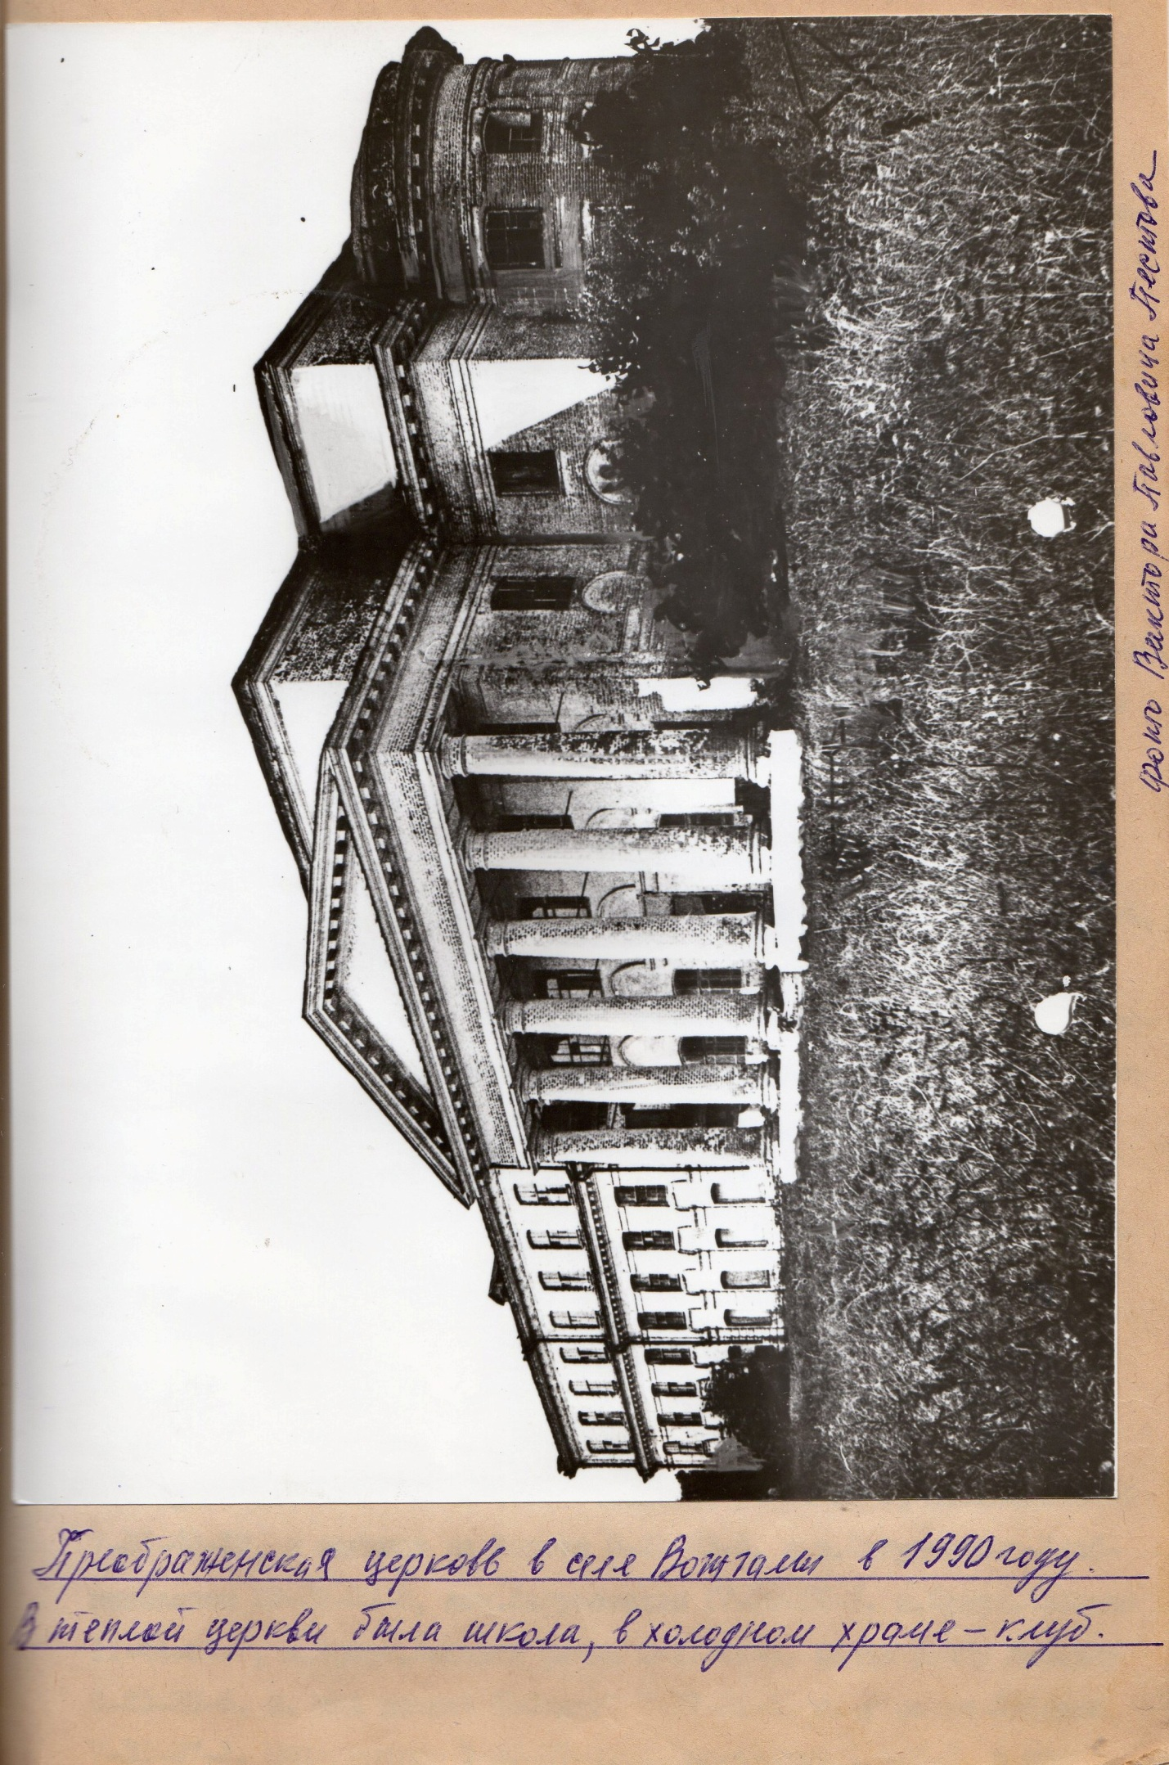 1845 Вожгалы 237-70-448 Преображенская церковь
О количестве дворов и прихожан в Вожгалах: - это в самом селе, дворов 18 муж – 81 жен – 86 душ.
Поч. Ивановский Грудцына 14-59-60-1, поч. Останинской 7-29-34-2, п. Савинской 5-23-26-3, дер. Вожгальской 26-106-116-4, п. у Илети на Вожгалах 7-29-32-6, п. Лашуковский 10-42-54-7, п. Полевской 8-34-38-8, д. Ворожцовская 9-36-47-7, д. Шалевской 7-28-39-9, п. Гайновской 10-42-44-9, п. Кокуевском 12-48-54-11, Мошатинском 19-77-90-12, п. Обуховском 15-63-67-13, п. у речки Норки 6-24-32-16, Якшукином 15-60-59-13, п. Малотумановском 7-30-31-12, Тумановском 13-53-62-10, п. Щипачевском 13-53-52-8, п. Холдинском 13-52-65-7, Чекушинском 10-40-30-6, Суслопаровском 21-86-96-5, Тимчинском 4-37-42-4, в займище Шабалинском 11-46-58-4, в поч. Ивкинском 1-2-4-3, п. у речки Плещивки 11-46-41-4, Шевериленском 11-47-54-4, Безденного Ключа 3-12-20-6. Итого 401-1596-1769.
п. Воробьевском 2-8-9-5, в дер Воробьевской 24-96-96-8, п. Нелюбинском 3-1378-9, займище Василия Котомчина 5-20-19-10, п. Пузырехловской 5-22-31-6, п. Мехраковском 10-46-33-4, п. Планидинском 18-75-103-4, дер. Котомчихиной 7-31-23-4, в поч. что на Мырмыже 7-31-28-2, поч. у речки Плешивки 11-47-47-1, св. Илья Афанасцев Редников – 51. Итого 401-1596-1769 чел.
поч. Кабановской 6-24-28-5, п. Вверх Лыстани 6-27-30, Лохнинском 3-14-12-6, п. у речки Лыстани 2-11-16-8, п. Леденцовской 14-59-75-11, д. Лашуковской 12-50-52-15, п. Малые Ключи 15-60-90-13, п. Залупинской 14-57-70-14, п. Сосновской 14-56-54-9, п. Симахинской 7-31-40-10, в займище на Липове 5-20-23-8, в п. Лагуновском – Хлебниковском 20-80-92-8, поч. Лагуновском 17-70-86-7, п Вверх. Лебедки 11-44-59-7, п. Вверх. Лебедки речки 2-11-12-5, подле речку Лебедку 6-25-25-6, п. над речкой Лебедкой 7-29-31-4, п. у речки Лебедки 7-31-27-2, Шаляпинском 5-20-27-2, д. Беляевской 1-5-4-3, в поч. вверх подле речку Лебедку 2-8-15-1, подле речку Карапульку 5-22-27-4, над речкой Карапулькой 5-21-21-4, в дер. На Ключевских Верховинах 16-67-80-8, д. Юговская 20-83-90-6, п. вверх речки Ключевки 8-32-46—6, д. Верхоключинской 5-21-21-4, что был починок Ключев 12-50-46-3, д. Пустынская 4-18-17-3, п. Пиковенок 4-18-21-3, в займище у Малого Ключа 7-30-41-1, в п. вверх Просницы 5-21-24-9, в займище у речки Просницы 10-40-49-10, в займище на Поломе 11-44-45-10, п. Панкратовской 5-21-10-10, п. подле речку Просницу 13-54-57-9, п. Худвшитском 7-31-32-8. Итого 333-1332-1535 чел.
св. Анемподист Васильев Суворов – 45 лет д. Грудциной 5-21-18-1, в займище против Вожгал 9-38-51-2, п. Коробицынской 5-23-27-4, д. Чащиненок 14-58-64-4, д. Верховской 6-27-25-7, Мало-Вожгальской 5-21-30-8, Больше-Вожгальской 17-70-77-9, Рябиновской 14-57-68-13, п. вновь Ворожцовской 9-38-40-11, п. Орловской 5-22-26-13, п. Четвериковской 4-16-15-15, п. Чеботовской 20-80-75-18, п. Бороздиловской 18-74-89-18, д. Мокрецовской 11-47-55-14, п. Кокоренок 17-70-69-13, п. Плюснинской 5-21-28-13, д. Лашуковской 8-32-41-13, п. Коноплянской 27-111-120-11, п. Шарыпинской 11-47-32-13, п. Ковыряловской 3-15-15-13, п. Мальцовской 5-21-24-7, п. Бороздиловской 4-18-16-11, п. Чесноковской 3-13-17-10, п. вверх Лыстани речки 11-44-51-9, над Ключем Руских 7-31-35-7, п. Рохинской Крест 9-36-40-7, п. Чернухинской 13-53-64-7, Хомяковской 11-46-47-8, п. вновь Написном Хомяковском 5-23-28-8, д. Стяжкинской 13-53-84-7, п. над речкой Чернушкой 4-17-17-7, п. Лысковской 7-29-34-6, д. Лыстанской 20-81-84-5, в займище подле Лыстани речки 3-12-22-5, в займище подле речку Лебедку 9-36-39-1, в п. по другую сторону речки 10-41-55-1, п. Кабановской 3-14-11-3, в займище что на Выгорях 1-7-9-? Итого 371и оторвано Цифры означают – первая количество дворов, вторая – количество женщин, четвертая – верс до села Вожгалы.

1845 Вожгалы 237-70-440
Преображенская церковь

Священник Андрей Онисифоров Шерстенников – 43 сын священ. По окончании курса Вят. Сем. Уволен без аттестата 6 июля 1810 г Гедеоном посвящен в Вятский девичий Преображ. мон. Во священ. Переведен 22.12. 1810г в Ребиново Вят. к Богоявленской церкви. 14.08.1811г. в Ошлань Нолинского к Троицкой цер., 13 июня 1819г в Вожгалы. Грамоту имеет.
С 18.11.1822г по 14.08.1830г был Куменскому благочинию депутатом.
с 17.11.1829 года в Вожгальском приходском училище по учебной части надзирателем. С 07.02.1831г в этом же училище законоучителем. С 13.11.1845 несет должность благочинного. В 1819 году отмечен Наперсным крестом бронзовым за войну 1812 года.
27 мая 1828г. за долговременную и усердное служение и весьма похвальный опыт в проповедывание слова Божия награжден Набедренником. Строитель каменного холодного Преображенского храма.

1885 Вожгалы
Часовня во имя Воздвижения Честного Креста Господня при мельнице Вятского девического монастыря, деревянная. Построена в 1869 году по благословению преосвященного Аполлоса.
Освящена 30 июня 1869г им самим. В ней иконы – Христа Спасителя, Афонской Божией Матери, Вознесения Господня, Преображения Господня, Воздвижения Креста Господня, Святителя Николая, Василия Великого и все иконы благообразны. Праздники в часовне = 30 июня – Собору Святых Апостолов, 14 сентября – Воздвижения Честного Животворящего Креста Господня.
Доходы поступают в пользу монастыря. 1891 год – Часовня при мельнице Вятского девича монастыря построена в 1869 году размером 3X4 сажени, ветха, Иконы в ней – Христа Спасителя, Афонской Божией Матери, Преображения Господня, Воздвижения Креста Господня, Николая Чудотворца Василия Великого. Праздники в ней = 30 июня Собору Святых Апостолов и 14 сентября Воздвижению Животворящего Креста Господня.
1906 Вожгалы
1906 – Часовня при починке Суслопаровском в 8 верстах от Вожгал, в починке 40 дворов м – 127 ж – 168. Часовня деревянная размером 3X4 сажени. В ней иконы: - Христа Спасителя, Афонской Божией Матери, Георгия Победоносца. Праздники в Часовне бывают 23 апреля – Георгию Победоносцу, 16 августа – Христу Спасителю. Построена в 1875г.
1885 – Часовня во имя великомученика Георгия Победоносца при починке Суслопаровском деревянная, построена в 1845 году. По указанию Консистории от 28 июня 1874г перестроена в 1875 году с рундуком, размером 7x3 сажени. В ней иконы – Христа Спасителя, Афонской Божией Матери, Георгия Победоносца. Праздники бывают в ней 23 апреля и 16 августа.
1891 – Часовня при починке Суслопаровском, построена в 1875 году, размером 3x4 сажени, прочна. В ней иконы = Христа Спасителя, Афонской Божией Матери, вмч Георгия Победоносца. Праздники в ней = 23 апреля – Георгию Победоносцу и 16 августа – Христу Спасителю.
1914 – часовня в поч. Суслопаровском деревянная, построена в 1875 году размером 3x4 сажени. Иконы – Нерукотворного Спаса, Афонской Божией Матери, вмч Георгия Победоносца. Праздники в ней 23 апреля Георгия Победоносца, 16 августа – Нерукотворному Образу Христа Спасителя.
1906 Вожгалы
1906 – Часовня при деревне Лыстанской построена в 1889г у деревни Федотовы – Лыстанской в ней 18 дворов м – 59 ж – 57 чел. в 8 верстах от Вожгал, деревянная размером 4x3 сажени и в ней иконы – Преображения Господня, Успения Божией Матери, святого Николая Чудотворца и Прокопия Устюжского. Праздники в ней бывают – 9 мая – Николаю Чудотворцу, 9 июля – Прокопию Устюжскому, 6 августа – Преображения Господне.
1891 – Часовня при деревне Лыстанской построена в 1889 году, размером 3x4 сажени. В ней иконы – Преображения Господня, Успения Божией Матери, Чудотворца Николая, Блаженного Прокопия Устюжского.
1914 – Часовня при деревне Лыстанской построена в 1889г размером 3x4 сажени прочна. Иконы в ней – Преображения Господня, Успения Божией Матери, Святителя Николая, Святово Блаженного Прокопия Устюжского. Праздники в ней – 9 мая Святителю Николаю, 8 июля Блаженному Прокопию, 6 августа Преображению Господню.

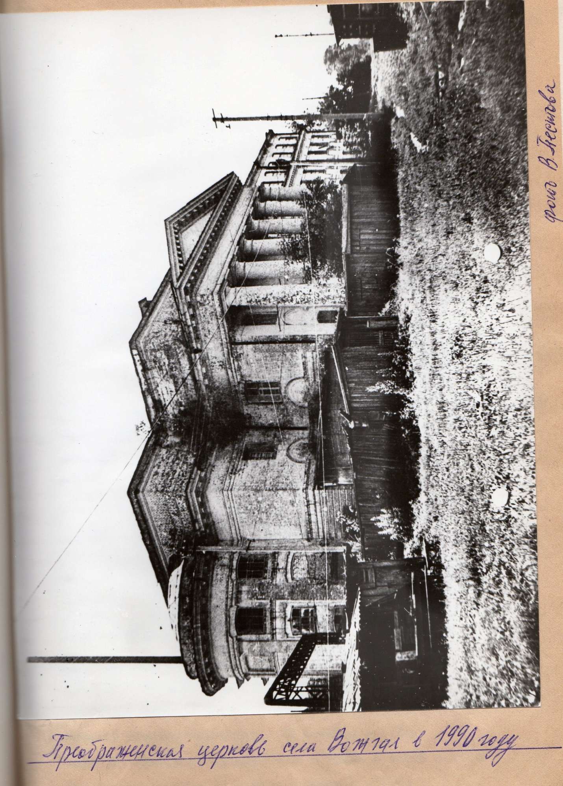

ВОЖГАЛЫ - Петропавловская 170-1-133а-849
1727 Вожгальская вотчина – село Петропавловское
Умершие с 1717 года по 1727 год
Михайло Еремеев Еркин умер в 1722 году – 40 лет
Григорей Полуехтов Родин – 1723 – 40 лет
Степан Артемьев Коробейников – 33 года умер в 1723 году
Митрофан Парфениев Старцев – 50 – 1722г
у него сын Матфей – 6 – 1721
Федул Ерофеев Чесноков – 40 – 1720
Иван Емелин Пантюхин – 1 – 1724
Григорей Сидоров Шестаков – 42 – 1726 у него сын Трофим – 2 – 1720
Федул Васильев Коробейников – 65 – 1727
Данило Кондратьев Логунов – 40 – 1723 у него сын Филипп – 9 – 1720
Елизар Федотов Корнакин – 60 – 1722
Петр Дмитриев Видякин – 15 – 1723
Федот Тимофеев Сусакин – 3 – 1723
Терентей Федотов Мохов – 1 – 1720
Семен Михайлов Мохов – 1 – 1727
Степан Грегорьев Кудрявцев – 80 – 1727
Федот Гаврилов Бурков – 70 – 1722
Тихон Прокопьев Мартин – 52 – 1720
Михайло Родионов Рупасов – 70 – 1727
Федот Сергеев Сергеевых – 70 – 1725
Василей Михайлов Конашев – 5 – 1727
Матвей Михайлов Беляев – 10 – 1722
Василей Федотов Сергеевых – 22 – бежал в 1721г
Терентий Григорьев Крекнин – 60 – бежал с Вятки в 1723г
Еда Власов Ерлов – 18 – взят в рекруты в 1723
Григорей Герасимов Крекнин – 20 – взят в рекруты в 1724
Итого умерших – 23, беглых – 3, в рекрутах – 2.
Села Вожгальского церква св. апостолов Петра и Павла у просвирняка Никифора Сухих сын Матвей – I – 1726 году
Увечные в селе Петропавловском: -
Иван Лукин Вшивцев – 70 лет – дряхл и увечен
Евстефий Семенов Бердников – 80 – дряхл
Михайло Сидоров Елохов – 60 – дряхл
Яков Филатов Огорельшев – 60 – дряхл
Терентей Иванов Порошин – 57 – дряхл и глазами скорбен
Иван Григорьев Родыгиных – 7 – скитается при церкви и по миру
Сила Федоров Чесноков – 7 – за малолетством скитается по миру
Селентей Иванов Пантюхин – 35 – слеп и скитается по миру
у него сын Агап – 6 – скитается с отцом
Федот Семенов Салтыков – 30 – слеп и скитается по миру
Павел Минеев Злобин – 17 – слеп
Василей Естефиев Бердников – 10 – малоумен
Осип Семенов Березин – 60 – дряхл, у него дети – Маркел – 10 – малоумен, Семен – 4 – крив и малоумен
Ларион Елизаров Корякин – 2 за малолетство скитается по миру
Иван Алексеев Телешин – 50 – дряхл
Семен Сидоров Шустов – 50 – дряхл, увечен, хиловат, у него сын Степан – 10 – увечен, под щеками желваки
Герасим Борисов Шабалин – 50 – дряхл руками и ногами не владеет
Дмитрий Гаврилов Мартин – 3 – малоумен
Никита Федоров Сивкин – 40 – дряхл и нутром скорбен
Михайло Екимов Покашев – 50 – дряхл
Филипп Герасимов Крекнин – 5 – малоумен
Марко Михайлов Мохов – 3 – малоумной скитается по миру
Итого – дряхлых – 10, увечных – 2, малоумных – 6, слепых – 3, неимущих – 4.
Вновь рожденные в селе Петропавловском: -
Петр Григорьев Мохов – 2, Марко Никитин Вворельцев – 3г.
Деревни и починки в вотчине в 1727г – починок у речки Чернушки, Моклаковская, поч. Шабалинской, п. Злобиных, п. Наговицынской, Нагаинцов, з. Нуевское, п. Боровиновской, п. Ероховской, Котомчинская, п. Метраковской, п. у речки Плешихи, п. Ивановской Грудцина, поч. Остафьевской …
п. Савинской, Вожгальская, п. у Илети на Вожгалах, п. Лашуковской, п. Коробицинской, Грудцинская, з. у Малого Ключа, деревня что был починок Ключевский, Пиковская, Пустырская, Беляевская, починок вверх подле речку Лебедку, поч. верх Ключевки реки, поч. что словет Ямной – много дворов, з. подле Просницу речку, з. у Просницы реки, заимочка Тимонинская, з. на Поломе, п. на речке Волме, п. подле речку Карапузку, п. Леденцовской, поч. у речки Плешитки расчищен вновь, п. у речки Мутахи, п. Чащинской, п. Логуновской Хлебникова, п. Суслопаровской, з. Шабалинское подле речку Иметь, п. Якшинской, п. Обуховской, Щипачевской, Туманской, Хлесовская, Воробьевской, Сусловской, Шеветшинской, Коптеловская, Лагуновской, Филаевской, Казенинской, п. в Заозерье Четверинском, Остафьевской, п. Евлампия Кираловской, Орловской П, Стяшкин.
Виноградов О. Н.

